Daniël Kentrop
Versie 1.3
8 oktober 2026

Handleiding BOLuS

Beoordelingstool Stabiliteit

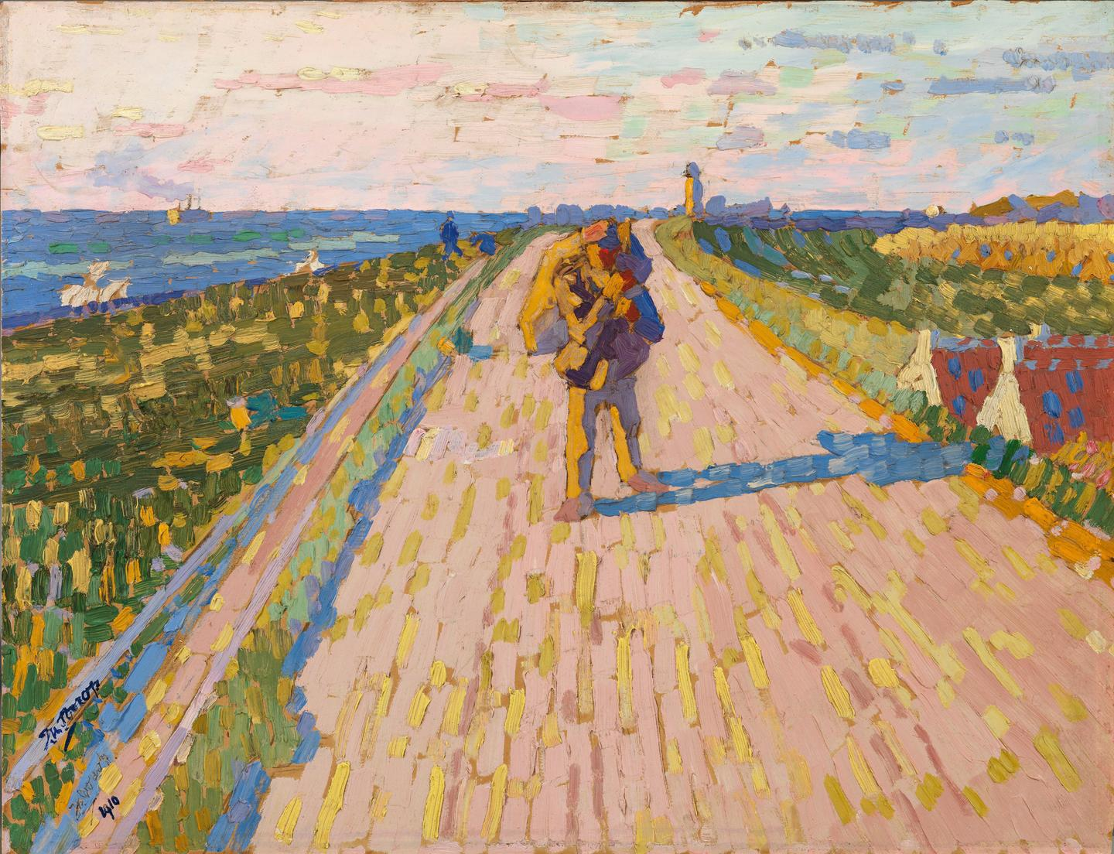

Dijkweg bij Westkapelle - Jan Toorop 1910

Inhoudsopgave
1 Inleiding 3
1.1 Functionaliteiten 3
1.2 Versiebeheer 3
1.3 Leeswijzer 4
1.4 Referenties 4
2 Installatie en gebruik 5
2.1 Tool downloaden 5
2.2 Virtual environment 5
2.2.1 Installeren 6
2.2.2 Activeren 6
2.2.3 Updaten 6
2.3 Gebruik 7
2.3.1 Workflow 7
2.3.2 Resultaten uitlezen 7
2.3.3 Aanbevelingen 7
3 Opstellen invoerbestand 9
3.1 Instellingen 9
3.2 Dwarsprofielen 10
3.3 Kar. punten 10
3.4 Sterkteparameters 11
3.5 Bodemprofielen 12
3.6 Bodemopbouw 12
3.7 Waterstanden 13
3.8 Waterstandsets 14
3.9 Offset methode 14
3.10 Handmatige lijnen 16
3.11 Stijghoogtes 16
3.12 Referentielijnen 17
3.13 Bekleding 18
3.14 Belasting 18
3.15 Gridinstellingen 19
3.15.1 Algemeen 19
3.15.2 Bishop 20
3.15.3 Uplift Van 21
3.15.4 Randvoorwaardes glijvlak 21
3.16 Berekeningen 22
4 Technische documentatie 24
4.1 Geometrie 24
4.1.1 Het L-coördinaat 24
4.2 State points 24
4.3 Watervoerende lagen 24
4.3.1 Aanduiding 25
4.3.2 Watervoerende lagen en watervoerende tussenlagen 25
4.4 Waterspanningen 26
4.4.1 Freatische lijn 26
4.4.2 Stijghoogte 28
4.4.3 Referentielijn 31

Inleiding
Waterschap Scheldestromen maakt voor het ingenieurswerk aan de waterkeringen uitvoerig gebruik van automatisering. In de eerste helft van 2025 is het waterschap gestart met de ontwikkeling van de “Beoordelingstool Stabiliteit” (BOLuS). Deze tool heeft als doel het geautomatiseerd opstellen, doorrekenen en uitlezen van stabiliteitsberekeningen met D-Stability. De tool is geprogrammeerd in Python en wordt aangestuurd met behulp van een Excel-invoerbestand. Voorliggend document bevat de technische documentatie en licht het gebruik van de tool toe.

Functionaliteiten
In hoofdlijnen bevat de tool de onderstaande functionaliteiten met betrekking tot het opstellen, doorrekenen en uitlezen van D-Stability rekenbestanden:
- Toevoegen van geometrie
- Inlezen van karakteristieke punten (ten behoeve van de schematisering van diverse onderdelen).
- Toevoegen van sterkteparameters voor Mohr-Coulomb en Shansep inclusief probabilistische parameters.
- Toekennen van een state point met POP op basis van de grondsoort.
- Toevoegen van meerdere 1D-bodemprofielen in een dwarsprofiel.
- Schematiseren van een bekleding op basis van karakteristieke punten. Meerdere types bekledingen zijn mogelijk (variatie van dikte en materiaal binnen een dwarsdoorsnede).
- Toevoegen van (verkeers)belastingen op basis van karakteristieke punten. Het consolidatiepercentage wordt als grondeigenschap opgegeven.
- Schematiseren van stijghoogtelijnen en referentielijnen met behulp van een methode met ‘offsets’.
- Toepassen van een minimale afstand tot het maaiveld voor de freatische lijn binnen een bepaalde zone.
- Schematiseren van referentielijnen op basis van watervoerende lagen.
- Schematiseren van referentielijnen met behulp van een indringingslengte vanaf een watervoerende laag.
- Berekenen van de stijghoogte langs een referentielijn in een eerdere fase, waarbij de referentielijn met deze stijghoogte wordt toegepast in een latere fase. Dit is voor de schematisering van een indringingslaag waarbij ter plaatse van de referentielijn de stijghoogte uit een voorgaande fase heerst.
- Toevoegen van gridinstellingen voor Uplift-Van Particle Swarm en Bishop Brute Force op basis van karakteristieke punten. Meerdere gridinstellingen mogelijk per scenario.
- Toevoegen van minimale glijvlakafmetingen en in-/uittredezones op basis van karakteristieke punten.
- In batch opstellen van berekeningen met het aantal scenario’s en stages naar keuze. Per stage/scenario zijn de instellingen met betrekking tot al het bovenstaande te variëren.
- Parallel doorrekenen van D-Stability bestanden.
- Uitlezen van Bishop en Uplift-Van rekenresultaten. Zowel deterministisch als probabilistisch. Dimensies van het kritieke glijvlak worden eveneens uitgelezen.

Versiebeheer
Het versiebeheer van de tool wordt bijgehouden op GitHub: https://github.com/scheldestromen/BOLuS/releases

Leeswijzer
Hoofdstuk 2: Installatie van de tool
Hoofdstuk 3: Gebruik van de tool
Hoofdstuk 4: Toelichting op het invoerbestand
Hoofdstuk 5: Technische documentatie

Referenties
- D-Stability User Manual, 2026.01, juni 2026, Deltares

Installatie en gebruik
Deze instructie gaat ervan uit dat Python versie 3.13 is geïnstalleerd.

Tool downloaden
De broncode van BOLuS is open-source en staat op de Github-pagina van Waterschap Scheldestromen: https://github.com/scheldestromen/BOLuS. In deze paragraaf wordt toegelicht hoe de tool via Github gedownload kan worden. Als alternatief kan BOLuS met behulp van Git worden gecloned.

- Ga naar https://github.com/scheldestromen/BOLuS
- Download de tool als zip-bestand:
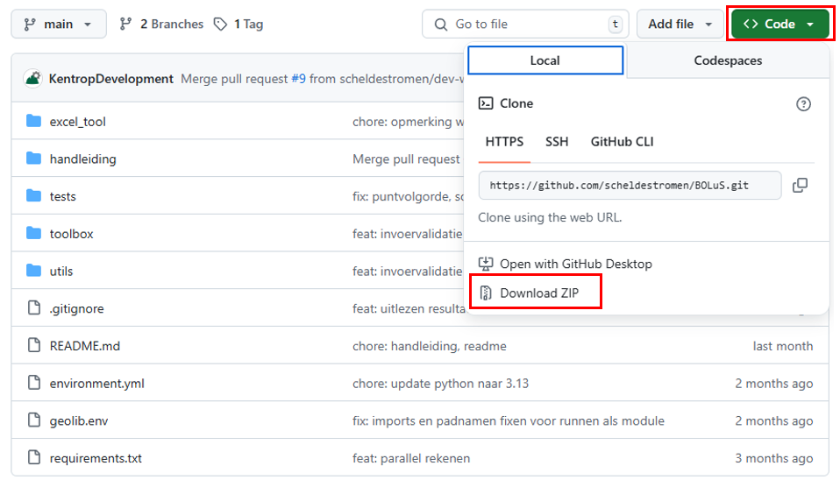
- Plaats het zip-bestand op een locatie naar keuze en pak het hier uit. Deze locatie mag niet gesynchroniseerd worden met een cloudomgeving (OneDrive). Dit kan tot problemen leiden bij het doorrekenen van D-Stability berekeningen.

Aandachtspunt:
Zorg dat BOLuS op een locatie staat die NIET gesynchroniseerd wordt met de cloud (bijvoorbeeld OneDrive). Synchronisatie zorgt in sommige gevallen voor problemen bij het doorrekenen van de D-Stability berekeningen.

Virtual environment
Voor het gebruik van de tool is het nodig een virtual environment op te zetten. Dit is een afgeschermde Python-omgeving waarin de voor de tool benodigde afhankelijkheden worden geïnstalleerd. In deze paragraaf is toegelicht hoe een virtual environment kan worden opgezet met behulp van het bestand “environment.yml”. Hierin zijn de instellingen van de virtual environment vastgelegd. Als alternatief kan de tool ook worden geïnstalleerd met behulp van pip en de “requirements.txt”. Dit is niet toegelicht.

Installeren
- Navigeer in de verkenner naar de locatie waar de tool is geplaatst en open de map BOLuS-main. Kopieer het pad van deze map.
- Open de Anaconda Prompt.
- Wijzig de locatie van de Anaconda Prompt met onderstaand commando (inclusief “”):
cd “pad_naar_bolus”
- Creëer een nieuwe conda environment met onderstaand commando:
conda env create -f environment.yml
- Activeer de virtual environment (zie paragraaf 2.2.2).
- Zorg dat de locatie van de Anaconda Prompt in de map BOLuS-main staat. Installeer BOLuS met behulp van het onderstaand commando:
pip install -e .

Activeren
Voor het gebruik van de tool moet de virtual environment geactiveerd worden. Doorloop hiervoor de onderstaande stappen:
- Open de Anaconda Prompt
- Typ onderstaand commando om de environment te activeren:
conda activate venv_bolus
- “venv_bolus” is de naam van de virtual environment. Deze is gespecificeerd in de “environment.yml” en is toegekend aan de environment toen deze werd aangemaakt.

Updaten
De installatie van een virtual environment is eenmalig. Het kan echter nodig zijn om bij een nieuwe versie van de tool de virtual environment te updaten omdat de instellingen in “environment.yml” zijn gewijzigd. Doorloop voor het updaten van de virtual environment de onderstaande stappen:
- Open de Anaconda Prompt
- Wijzig de locatie van de Anaconda Prompt met onderstaand commando (inclusief “”):
cd “pad_naar_bolus”
- Typ onderstaand commando om de environment te activeren:
conda activate venv_bolus
- Typ onderstaand commando om de environment te updaten:
conda env update -f environment.yml --prune
De virtual environment is nu up-to-date met de “environment.yml”.

Gebruik

Workflow
- Vul het invoerbestand met de benodigde gegevens. De invoersheet heet “Invoer BOLuS.xlsx” en staat op de locatie BOLuS-main/src/bolus/excel_tool. Het opstellen van het invoerbestand is toegelicht in hoofdstuk 3.
- Sluit het invoerbestand, anders kan deze niet worden uitgelezen.
- Open de Anaconda Prompt, navigeer naar BOLuS-main/src/bolus (paragraaf 2.2.1) en activeer de environment (paragraaf 2.2.2). De environment hoeft slechts eenmaal geïnstalleerd te worden (zolang de tool niet wijzigt). Als dit al is gedaan kan de environment direct geactiveerd worden.
- Run de tool met behulp van onderstaand commando:
python -m excel_tool.main

Resultaten uitlezen
Als er gekozen is om de berekeningen door te rekenen dan worden de resultaten standaard uitgelezen en weggeschreven. Het is ook mogelijk om enkel de resultaten uit te lezen. Hiervoor geeft de gebruiker na het activeren van de virtual environment het onderstaand commando:

python -m excel_tool.result_reader

Hierna wordt de gebruiker gevraagd naar de locatie van de map met D-Stability bestanden. De tool zoekt binnen deze map naar bestanden van het type .stix. Het overzicht met resultaten wordt naar de opgegeven map weggeschreven. Als de gebruiker geen map opgeeft dan wordt de standaard uitvoermap van de tool gebruikt.

Aanbevelingen
BOLuS werkt met een Excelsheet als invoer. Dit biedt voordelen maar geeft ook aandachtspunten. De gebruiker heeft bijvoorbeeld de vrijheid om verschillende schematiseringsopties met elkaar te combineren. Sommige schematiseringsopties of instellingen vereisen echter specifieke uitgangspunten met betrekking tot de overige invoer. Deze uitgangspunten zijn in deze handleiding gedocumenteerd. Voldoet de opgegeven invoer niet aan deze uitgangspunten, dan volgt er een foutmelding. Om te zorgen voor een soepel werkproces is het onderstaande aanbevolen:

Aanbeveling:
Bouw de berekeningen stapsgewijs op en genereer na één of enkele stappen een tussenversie van de berekeningen. Start bijvoorbeeld met de geometrie, sterkteparameters en bodemopbouw. Dit is het minimaal benodigde om een berekening te genereren. Bouw de berekeningen stapsgewijs uit. Dit helpt bij het duiden van foutmeldingen.

De Excelsheet maakt gebruik van gegevensvalidatie. Een voorbeeld is de mogelijkheid om bij het opstellen van de bodemopbouw de eerder opgegeven grondsoorten in een drop down-menu te selecteren. Dit borgt dat de gekozen grondsoorten aanwezig zijn. Wanneer daarna echter een grondsoortnaam wordt aangepast dan is dit niet meer het geval en volgt er een foutmelding in de tool. Het is mogelijk om Excel de gegevensvalidatie te laten controleren via Gegevens Hulpmiddelen voor gegevens Ongeldige gegevens omcirkelen. Een voorbeeld is gegeven in figuur 2-1.

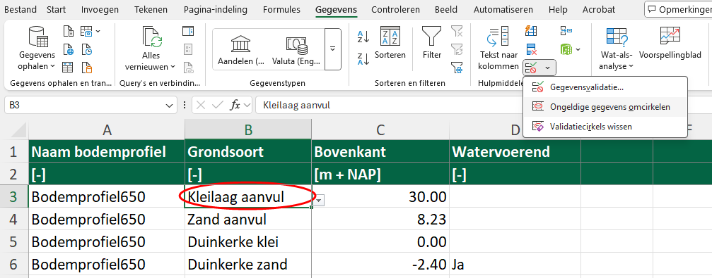
figuur 2-1: Ongeldige gegevens omcirkelen in Excel

Aanbeveling:
Het is mogelijk om Excel de invoergegevens te laten valideren via Gegevens Hulpmiddelen voor gegevens Ongeldige gegevens omcirkelen

Opstellen invoerbestand
Ieder tabblad van het invoerbestand is in een aparte paragraaf toegelicht. Onderstaand zijn enkele algemene opmerkingen en aandachtspunten:
- De tool leest het invoerbestand uit op basis van de bestandsnaam, tabbladnamen en kolomtitels. Pas deze dus nooit aan.
- Het invoerbestand is ter ondersteuning van de gebruiker voorzien van voorwaardelijke opmaak en invoerbeperking. Het ‘slepen’ van cellen kan zorgen voor fouten in de opmaak. Zorg dat er nooit cellen gesleept worden. Verwijder geen regels en voeg geen regels in. Maak enkel gebruik van kopiëren en plakken als waarden.
- Sommige tabbladen hebben meerdere titelregels met informatie over de gevraagde invoer of een maximum aantal tekens. Dit zijn maximaal de onderstaande titelregels. Niet alle regels zijn in ieder tabblad aanwezig:
  - Categorie (in hoofdletters);
  - Kolomtitel
  - Eenheid
  - Korte toelichting

Aandachtspunt:
Het invoerbestand heeft voorwaardelijke opmaak en invoerbeperkingen. Zorg dat er nooit cellen ‘gesleept’ worden. Verwijder nooit regels maar verwijder alleen de inhoud. Kopieer nooit cellen van de ene naar de andere kolom. Kopieer en plak met ‘alleen waarden’

Aanbeveling:
Start een nieuw project met de originele onbewerkte invoertemplate. Dit voorkomt dat onverhoopte fouten in de voorwaardelijke opmaakt niet meegenomen worden naar een nieuw project.

Instellingen
In het tabblad “Instellingen” worden een aantal algemene instellingen opgegeven. De naam van de instelling staat in de kolom “Instelling”. Deze dient niet aangepast te worden. De aan te passen waarde staat in de kolom “Waarde”. De volgende instellingen worden opgegeven:

Dimensie geometrie (2D/3D)
De dwarsprofielen en karakteristieke punten worden opgegeven in de tabbladen “Dwarsprofielen” en “Kar. punten”. Hierbij worden X-, Y- en Z-coördinaten opgegeven. Indien gekozen is voor 3D dan worden de X-, en Y-coördinaten omgerekend naar een L-coördinaat. Deze omrekening is toegelicht in paragraaf 4.1. Wanneer gekozen wordt voor 2D dan wordt het X-coördinaat als L-coördinaat gehanteerd en wordt het Y-coördinaat genegeerd. Er vindt geen omrekening plaatst.

Minimale diepte ondergrond
De bodemprofielen worden opgegeven in het tabblad “Bodemprofielen”. Per grondlaag wordt enkel de bovenkant opgegeven. De onderkant van iedere laag is gelijk aan de bovenkant van de laag daaronder. Zodoende heeft de onderste laag geen onderkant. Met deze instelling wordt aangegeven tot welke diepte de ondergrond minimaal is gedefinieerd. Ten alle tijden wordt een minimale laagdikte van 1,0 m gehanteerd. Zodoende kan de ondergrond ook tot dieper lopen.

Rekenen (Ja/Nee)
Bij ‘Ja’ worden de gegenereerde berekeningen doorgerekend en worden de resultaten uitgelezen. Dit wordt weggeschreven naar de uitvoermap (zie volgende punt). Er wordt alleen gerekend indien er ook gridinstellingen zijn opgegeven (zie paragraaf 3.13 en 3.16).

Uitvoermap
Pad naar de gewenste map voor de D-Stability rekenbestanden en eventuele rekenresultaten. Indien leeggelaten dan wordt de uitvoer naar “BOLuS-main/excel_tool/Uitvoer” weggeschreven.

Dwarsprofielen
Voor de invoer van de dwarsprofielen is het onderstaande van toepassing:
- Het format van dit tabblad is een veelvoorkomend format. Het wordt onder andere gebruik voor de software Riskeer en DAM. Daarnaast kan dit format gebruikt worden voor de software “qDAMEdit” (bekend als de “kliktool”) om de karakteristieke punten aan te geven.
- Elke regel stelt een dwarsprofiel voor.
- De kolom “LOCATIONID” bevat de naam van het dwarsprofiel.
- De opvolgende kolommen bevatten achtereenvolgend de X-, Y- en Z-coördinaten (X1, Y1, Z1, X2, Y2, Z2, …. enz. ).
- De coördinaten dienen in het X-Y-vlak in een rechte lijn te liggen. Zo niet dan leidt de berekening van het L-coördinaat tot een foutieve representatie van de geometrie. Er volgt geen foutmelding.
- De coördinaten dienen volgordelijk te zijn. Anders geeft de tool een foutmelding.
- Coördinaten met een gelijk X-, en Y-coördinaat zijn in sommige gevallen toegestaan. Wanneer in het tabblad “Stijghoogte” in kolom “Methode Stijghoogte” gekozen is voor ‘Afleiden uit vorige stage’ dan is het niet mogelijk om coördinaten met een gelijk X- en Y-coördinaat te hebben. In dat geval geeft de tool een foutmelding.

Kar. punten
Karakteristieke punten zijn een set kenmerkende punten binnen een dijkprofiel. Hieronder vallen bijvoorbeeld de binnen- en buitenteen. De karakteristieke punten kunnen worden gedefinieerd met behulp van de dwarsprofielen en de software “qDAMEdit” (ook wel de “kliktool”). De karakteristieke punten worden in overige delen van de tool gebruikt voor een aantal onderdelen (zie hiervoor paragraaf 1.1).

Voor de invoer van de karakteristieke punten is het onderstaande van toepassing:
- Het format van dit tabblad is een veelvoorkomend format. Het wordt onder andere gebruik voor de software Riskeer en DAM. De karakteristieke punten kunnen opgesteld worden met behulp van de dwarsprofielen en de software “qDAMEdit” (ook wel de “kliktool”).
- De kolom “LOCATIONID” bevat de naam van het dwarsprofiel uit het tabblad “Dwarsprofielen” waartoe de karakteristieke punten behoren. Ieder dwarsprofiel moet één set karakteristieke punten met dezelfde “LOCATIONID” hebben (en vice-versa).
- Een waarde van -1 voor zowel het X-, Y- als Z-coördinaat betekent dat het karakteristieke punt niet bestaat voor het betreffende dwarsprofiel. Dit is conform het qDAMEdit format.
- Wanneer in het tabblad “Instellingen” bij “Dimensie geometrie” is gekozen voor ‘3D’ dan dient minimaal het karakteristieke punt “Maaiveld binnenwaarts” opgegeven te worden. Deze is benodigd voor een consistentie oriëntatie van de 2D-profielen. Wanneer is gekozen voor ‘2D’ dan zijn alle punten optioneel. Uiteraard zijn de karakteristieke punten dan niet te gebruiken ter referentie in de andere tabbladen. De functionaliteit van de tool beperkt zich in dat geval tot de geometrie, bodemopbouw en sterkteparameters.
- De karakteristieke punten moeten allen ook aanwezig zijn in het corresponderende dwarsprofiel. De tool voert hier geen controle op uit.
- Als de karakteristieke punten “Maaiveld binnenwaarts” en “Maaiveld buitenwaarts” zijn opgegeven, moeten deze punten in het dwarsprofiel ook de twee buitenste punten zijn. Dit is de definitie van de twee karakteristieke punten. De tool maakt gebruik van deze logica.

Sterkteparameters
- De sterkteparameters kunnen opgegeven worden voor de sterktemodellen Mohr-Coulomb en Shansep. Het is niet mogelijk om gebruik te maken van SU-tables of Sigma-Tau curves.
- In kolom “Naam grondsoort” wordt de naam van de grondsoort opgegeven. Kies voor iedere grondsoort een unieke naam.
- In de kolom “Probabilistische sterkteparameters” wordt aangegeven of de sterkeparameters probabilistisch zijn. Dit wordt toegepast op de D-Stability instelling welke in onderstaand figuur is aangeduid met ‘A’. Aanvullend dient in D-Stability per sterkteparameter (S, m of c, phi) aangegeven toe worden of de parameter stochastisch is. Dit wordt bepaald aan de hand van de ingevoerde standaardafwijking. Indien deze niet is ingevuld is, of gelijk is aan nul, dan wordt de invoer zoals onderstaand aangegeven met ‘B’ op ‘off’ gezet. Anders wordt deze op ‘on’ gezet.
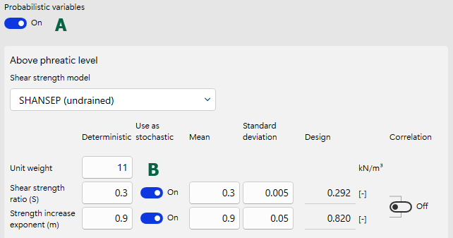
figuur 3-1: Invoer stochastische waarde sterkteparameters D-Stability
- In de opvolgende kolommen worden de gemiddelde waardes en standaardafwijkingen voor de sterkteparameters opgegeven. Indien een parameter niet als stochast is aangemerkt wordt het gemiddelde gebruikt als deterministische rekenwaarde.
- De POP kan per grondsoort toegekend worden. Indien een waarde voor de POP is opgegeven dan wordt in iedere grondlaag van de grondsoort een “state point” toegevoegd met deze waarde voor de POP. Dit is verder toegelicht in paragraaf 4.2.
- In de kolom “Probabilistische POP” wordt opgegeven of de POP van de betreffende grondsoort een stochast is. Net zoals bij de sterkteparameters wordt de POP alleen daadwerkelijk als stochast behandeld als er een standaardafwijking is opgegeven.
- In de huidige versie van de tool is het niet mogelijk om POP-stochasten van verschillende grondsoorten aan elkaar te correleren.
- Voor de belastinggeschiedenis is het mogelijk om de POP op te geven. Het opgeven van de OCR of een Yield Stress (grensspanning) is niet mogelijk. Het opgeven van de grensspanning zou niet passen in deze methodiek waarbij de belastinggeschiedenis als grondeigenschap wordt behandeld.
- De POP wordt toegevoegd in een “state point”. Het is niet mogelijk te werken met “state lines”.
- In de kolom “c-φ” wordt aangegeven of de cohesie en de hoek van inwendige wrijving aan elkaar gecorreleerd zijn. Indien niet opgegeven worden de parameters als onafhankelijk behandeld.
- In de kolom “S-m” wordt aangegeven of de ongedraineerde schuifsterkteratio en de sterktetoename-exponent aan elkaar gecorreleerd zijn. Indien niet opgegeven worden de parameters als onafhankelijk behandeld.
- In de kolom “Consolidatie belasting” wordt opgegeven wat het consolidatiepercentage als gevolg van een eventuele uniforme belasting is. Bij 100 (%) is er geen waterspanning als gevolg van een uniforme belasting. Indien er geen uniforme belasting is heeft de invoer geen effect.
- In de kolom “Kleur” wordt de te hanteren kleur van de grondsoort opgegeven. De kleur wordt ingevoerd in het hexadecimale format “#AARRGGBB” opgegeven. Waarin “AA” staat voor de transparantie en “RR”, “GG” en “BB” voor rood, groen en blauw respectievelijk. Alle kleuren zijn mogelijk. Ter ondersteuning van de gebruiker zijn de in D-Stability beschikbare kleuren opgenomen aan de rechterkant van de meest rechtse invoerkolom.
- In de kolom “Patroon” wordt het type arcering van de grondsoort opgegeven.

Bodemprofielen
De term “bodemprofiel” wordt in de tool en deze handleiding gebruikt voor een ééndimensionale bodemopbouw. In het tabblad “Bodemprofielen” kunnen meerdere bodemprofielen opgegeven worden. Voor de invoer geldt het onderstaande:
- Iedere regel stelt een grondlaag voor.
- De grondlagen behorende tot één bodemprofiel hebben alle dezelfde naam in de kolom “Naam bodemprofiel”. De tool herkent zo welke grondlagen bij elkaar horen.
- In de kolom “Grondsoort” wordt de grondsoort opgegeven. Er kan gekozen worden uit de grondsoorten zoals opgegeven in tabblad ‘Sterkteparameters’. Wanneer de grondsoortnaam in het tabblad “Sterkteparameters” wordt aangepast, dient dit ook in het tabblad “Bodemprofielen” aangepast te worden. Anders volgt er een foutmelding uit de tool.
- In de kolom “Bovenkant” wordt de bovenkant van de laag opgegeven. De onderkant van de laag wordt bepaald door de bovenkant van de onderliggende laag. De omgang met de onderste laag is toegelicht in paragraaf 3.1 bij de instelling “Minimale diepte ondergrond”.
- In de kolom “Watervoerend” wordt aangegeven of de grondlaag watervoerend is. Deze aanduiding wordt gebruikt voor het schematiseren van de waterspanningen. De omgang met watervoerende lagen is beschreven in paragraaf 4.3.
- De grondlagen dienen per bodemprofiel van boven naar onder opgegeven te worden. Anders volgt er een foutmelding uit de tool.
- Zorg dat het bodemprofiel minimaal tot het maaiveld gedefinieerd is. Indien dit niet het geval is dan ontbreekt in de berekening het gedeelte boven het bodemprofiel. In combinatie met het gebruik van een bekleding kunnen er gaten onder de bekleding ontstaan. De tool voert hierop geen controle uit. Het wordt aanbevolen om voor de bovenste laag een standaardwaarde aan te houden die voor alle dwarsprofielen boven het maaiveld ligt.

Aandachtspunt:
Als een bodemprofiel niet tot aan het maaiveld is gedefinieerd dan ontbreekt in D-Stability het gedeelte van de ondergrond boven de bovenste grondlaag. Het wordt aanbevolen om voor de bovenste laag een standaardwaarde aan te houden die voor alle dwarsprofielen boven het maaiveld ligt.

Bodemopbouw
In het tabblad “Bodemopbouw” kunnen meerdere bodemprofielen gecombineerd worden tot één bodemopbouw. Dit kan door meerdere bodemprofielen uit het tabblad “Bodemprofielen” aan elkaar te ‘plakken’. Voor het opgeven van de bodemopbouw geldt het onderstaande:
- Iedere regel stelt een bodemopbouw voor.
- In de kolom “Naam bodemopbouw” wordt de naam van de bodemopbouw gegeven. Kies voor iedere regel een unieke naam.
- In de eerste kolom met de titel “Bodemprofiel” wordt het eerste bodemprofiel opgegeven. Er kan gekozen worden uit de bodemprofielen zoals opgegeven in het tabblad “Bodemprofielen”.
Deze start op het meest linkse punt van het dwarsprofiel en loopt tot het eerstvolgende bodemprofiel.
- De overige kolommen zijn afwisselend “Bodemprofiel i” en “L-coördinaat start i”, waarin i een nummer betreft. In de kolommen “L-coördinaat start” wordt opgegeven waar het bodemprofiel start. Het einde van het bodemprofiel wordt bepaald met behulp van het startpunt van het volgende bodemprofiel. In figuur 3-2 is een voorbeeld gepresenteerd van een bodemopbouw met drie bodemprofielen. De invoerparameters zijn op het figuur aangegeven.
- Het laatste bodemprofiel eindigt bij het meest rechtse punt in het dwarsprofiel.
- Bij gebruik van één bodemprofiel hoeft per bodemopbouw enkel de kolom “Bodemprofiel 1” te worden ingevuld.
- In het tabblad “Bodemprofielen” is aangegeven of er lagen watervoerend zijn. Voor het creëren van een geldige watervoerende laag in een bodemopbouw met meerdere bodemprofielen zijn specifieke voorwaarden. Dit is toegelicht in paragraaf 4.4.3.

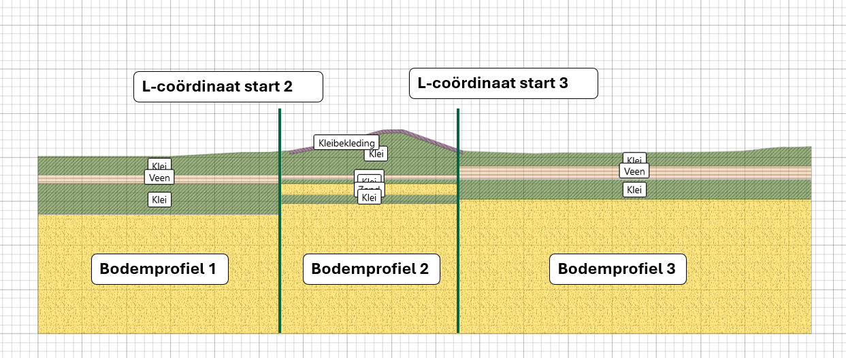
figuur 3-2: Schematisering bodemopbouw met drie bodemprofielen

Waterstanden
Aanbeveling:
De invoer voor het schematiseren van de waterspanningen wordt opgegeven in de tabbladen “Waterstanden”, “Waterstandsets”, “Offset methodes”, “Stijghoogtes” en “Referentielijnen” en is toegelicht in de komende paragrafen. Voor een goed begrip van de invoer in deze tabbladen is het raadzaam eerst paragraaf 4.3 te lezen.

In het tabblad “Waterstanden” worden alle waterstanden opgegeven die van toepassing zijn op de berekeningen.
- De waterstanden zijn gekoppeld aan de dwarsprofielen. Voor ieder dwarsprofiel in het tabblad “Dwarsprofielen” dat in de berekeningen gebruikt wordt moet er een corresponderende rij in het tabblad “Waterstanden” zijn. De koppeling gebeurt met de naam. Dit is de kolom “LOCATIONID” voor de dwarsprofielen en de kolom “Naam Locatie” voor de waterstanden.
- De naam van de kolommen na “Naam locatie” kan vrij gekozen worden. Geef deze een herleidbare naam voor de op te geven waterstand, bijvoorbeeld “Normwaterstand”.

De waterstanden worden gebruikt als referentieniveau voor het schematiseren van waterlijnen met de offset methode (zie paragraaf 3.9). Dit hoeft echter niet per se een waterstand te zijn. Het is ook mogelijk om bijvoorbeeld de onderzijde van de zandkern op te geven om hier later de freatische lijn in de kern mee te schematiseren.

Een voorbeeld is gegeven in figuur 3-3.

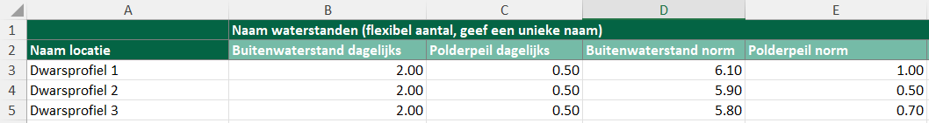
figuur 3-3: Voorbeeldinvoer waterstanden

Waterstandsets
In het tabblad “Waterstandsets” worden verschillende waterstanden met elkaar gecombineerd tot een set van waterstanden. Het doel hiervan is om de waterstanden een universele naam te geven zodat hier bij de offset methode aan gerefereerd kan worden. Dit staat de gebruiker toe om op eenvoudige wijze dezelfde offset methode op verschillende waterstandsets toe te passen. Voor de invoer geldt onderstaande:
- Iedere regel stelt een waterstandset voor.
- In de kolom “Naam waterstandset” wordt voor iedere set een unieke naam ingevoerd.
- De namen van de overige kolommen zijn vrij te kiezen.
- Per waterstandset kan onder de zelfbenoemde kolommen aangegeven worden welke waterstand hieronder valt.
- Het is niet verplicht om voor iedere set voor alle kolommen een waterstand te selecteren. Het is alleen nodig om waterstanden te specificeren voor waterstanden die gebruikt gaan worden in de offset methode.

Een voorbeeld is gegeven in figuur 3-4. Er zijn twee universele waterstandnamen gedefinieerd. Dit zijn ‘Buitenwaterstand’ en ‘Polderpeil’. Er zijn eveneens twee waterstandsets gedefinieerd. Per waterstandset zijn de gewenste waterstanden geselecteerd. De universele namen ‘Buitenwaterstand’ en ‘Polderpeil’ zijn beschikbaar voor gebruik in de offset methode.

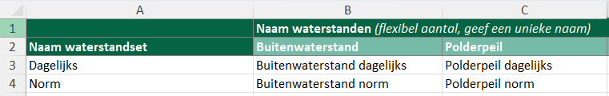
figuur 3-4:Voorbeeldinvoer van waterstandsets

Offset methode
Met een offset methode is het mogelijk om stijghoogtelijnen en referentielijnen (waterlijnen) te schematiseren met behulp van karakteristieke punten en referentieniveaus. Per karakteristiek punt wordt een referentieniveau gekozen. Een voorbeeld van de invoer en een visualisatie in een dwarsprofiel zijn gepresenteerd in figuur 3-5 en figuur 3-6. Voor de invoer geldt het volgende:
- Iedere regel stelt de hoogte ter plaatse van een karakteristiek punt voor.
- In de kolom “Naam methode” wordt de naam van de methode opgegeven. Regels met een gelijke naam horen bij elkaar en vormen één offset methode.
- Regels zonder inhoud in de kolom “Naam methode” worden overgeslagen.
- In de kolom “Karakteristiek punt” wordt een karakteristiek punt geselecteerd. De op te geven hoogte geldt voor deze locatie in het dwarsprofiel.
- In de kolom “Referentieniveau” kan gekozen worden voor de waterstanden zoals opgegeven in het tabblad “Waterstandsets”. De andere opties zijn ‘NAP’, ‘Maaiveld’ (ter plaatse van het karakteristieke punt) of ‘Verhang t.o.v. voorgaand punt’.
- Voer in de kolom “Offset / Verhang” de verplaatsing ten opzichte van het referentieniveau in. Dit betreft een verticale verplaatsing waarbij opwaarts positief is. Dit geldt niet bij gebruik van het referentieniveau “Verhang t.o.v. voorgaand punt”.
- Bij gebruik van het referentieniveau “Verhang t.o.v. voorgaand punt” geldt dat de invoer een helling is, waarbij voor een helling van 1:X de X wordt ingevuld. De invoer ‘100’ wordt dus toegepast als een helling van 1:100. Voor de helling geldt dat positief een neerwaartse helling is.
- Het voorgaande punt voor het “Referentieniveau” op basis van de optie ‘Verhang t.o.v. voorgaand punt’ betreft het eerste karakteristieke punt in de buitenwaartse richting waarbij een offset is opgegeven. Hiervoor wordt gekeken naar de positie in het profiel en niet naar de volgorde waarin de offset punten zijn opgegeven.
- Begin de offset methode altijd met het karakteristieke punt ‘Maaiveld Buitenwaarts’ en werk van buitenwaarts naar binnenwaarts.
- Een karakteristiek punt wordt overgeslagen als deze voor een specifiek dwarsprofiel niet aanwezig is. Zo is het mogelijk om een niveau te schematiseren bij de teensloot, zonder dat er bij alle profielen een teensloot aanwezig is.

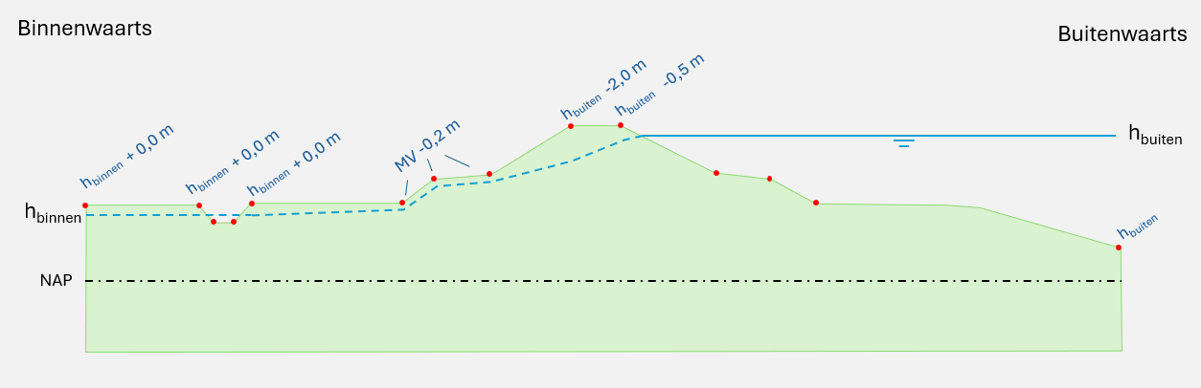
figuur 3-5: Visualisatie offset methode in een dwarsprofiel
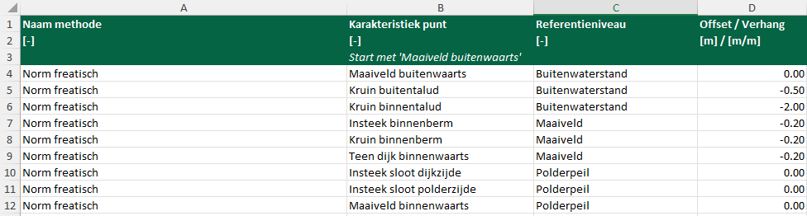
figuur 3-6: Voorbeeldinvoer "Offset methode"

Handmatige lijnen
In het tabblad “Handmatige lijnen” worden stijghoogtelijnen en referentielijnen direct doormiddel van L- en Z-coördinaten opgegeven. Dit biedt de gebruiker flexibiliteit om een stijghoogte- of referentielijn te schematiseren die niet binnen de overige methodiek past. Voor de invoer geldt het volgende:
- Iedere regel stelt een stijghoogte- of referentielijn voor.
- De naam van de lijn wordt opgegeven in de kolom “Naam lijn”. Iedere lijn moet een unieke naam hebben.
- De opvolgende kolommen bevatten achtereenvolgend de L-, en Z-coördinaten (L1, Z1, L2, Z2, …. enz. ).

Voor freatische lijnen die zijn gegenereerd met de offset methode worden correcties doorgevoerd voor open water (zie paragraaf 4.4.1.1) en is het mogelijk om een automatische offset met het maaiveld te hanteren (zie paragraaf 4.4.1.2). Deze aanpassingen zijn niet van toepassing bij gebruik van de methode ‘Handmatige lijn’.

Daarnaast worden er voor referentielijnen gerelateerd aan watervoerende lagen correcties gedaan wanneer deze elkaar kruisen (zie paragraaf 4.4.3.3). Deze correcties zijn van toepassing op de referentielijnen gegenereerd met de methode ‘Watervoerende laag’, ‘Watervoerende tussenlaag of met de methode ‘Indringingslengte’ als deze gerelateerd zijn aan referentielijnen gegenereerd met de voorgenoemde methodes met watervoerende lagen. Deze correcties zijn niet van toepassing bij gebruik van de methode ‘Handmatige lijn’.

Verder zijn deze correcties van toepassing op de referentielijn gerelateerd aan de freatische lijn en op referentielijnen met de methode ‘Indringingslengte’ die zijn gebaseerd op de referentielijn van de freatische lijn. Deze correctie kan van toepassing zijn als de referentielijn van de freatische lijn met de methode ‘Handmatige lijn’ is geschematiseerd.

Stijghoogtes
In de tabbladen “Stijghoogtes” en “Referentielijnen” worden waterspanningsscenario’s gecreëerd. Deze worden in het tabblad “Berekeningen” aan de berekeningen toegekend. Voor de invoer geldt het volgende:
- Iedere regel stelt een stijghoogtelijn voor. De freatische lijn is ook een stijghoogtelijn.
- De naam van het waterspanningsscenario wordt opgegeven in de kolom “Naam waterspanningsscenario”.
- Regels met gelijke naam in de kolom “Naam waterspanningsscenario” horen bij elkaar.
- De kolom “Naam PL-lijn” bevat de naam van de stijghoogtelijn.
- De kolom “Freatisch” bevat de aanduiding van de freatische lijn (Ja/Nee). Er kan maximaal één freatische lijn per scenario zijn. Anders volgt een foutmelding in de tool.
- De kolom “Methode stijghoogte” geeft aan hoe de stijghoogtelijn opgesteld wordt. De keuzes zijn ‘Offset methode’, ‘Handmatige lijn’ en ‘Afleiden uit vorige stage’. Paragraaf 3.9, 3.10 en 4.4.2.1 licht deze methodes toe.
- De kolom “Offset methode” geeft aan welke offset methode gebruikt wordt voor het opstellen van de stijghoogtelijn. Deze kolom is alleen van toepassing bij gebruik van de methode ‘Offset methode’.
- De kolom “Naam handmatige lijn” geeft aan welke handmatige lijn uit het tabblad “Handmatige lijnen” gebruikt wordt. Deze kolom is alleen van toepassing bij gebruik van de methode ‘Handmatige lijn’.
- De kolommen in de categorie “INSTELLINGEN FREATISCHE LIJN” bevatten invoer voor toepassing van een minimale offset van de freatische lijn met het maaiveld. Zie paragraaf 4.4.1.2 voor de details van deze methode. Hierin zijn ook enkele aandachtspunten benoemd. De invoer is alleen van toepassing wanneer de stijghoogtelijn een freatische lijn betreft en is opgesteld met de ‘Offset methode’. Als deze invoer voor andere lijnen of een andere methode is gegeven volgt een foutmelding.
- De kolom “Waarde minimale offset” bevat de toe te passen minimale offset met het maaiveld. De offset wordt altijd in neerwaartse richting toegepast, ongeacht het teken van de invoer (plus/min). De minimale offset kan ook gelijk zijn aan nul. Het maximale niveau is dan gelijk aan maaiveld.
- De zone waarbinnen de minimale offset geldt wordt opgegeven in de kolommen “Minimale offset vanaf punt” en “Minimale offset tot punt”. Er wordt gekozen uit de karakteristieke punten. De gekozen karakteristieke punten moeten aanwezig zijn in de berekeningen waarop deze freatische lijn van toepassing is. Anders volgt een foutmelding.
- De volgorde van karakteristieke punten maakt niet uit bij het opgeven in de kolommen “Minimale offset vanaf punt” en “Minimale offset tot punt”. De punten kunnen ook andersom opgegeven worden.

In het voorbeeld in figuur 3-7 is de toepassing van een minimale offset met het maaiveld gepresenteerd. In het blauw is de freatische lijn zonder weergegeven zonder correctie. In het rood is de correctie weergegeven.

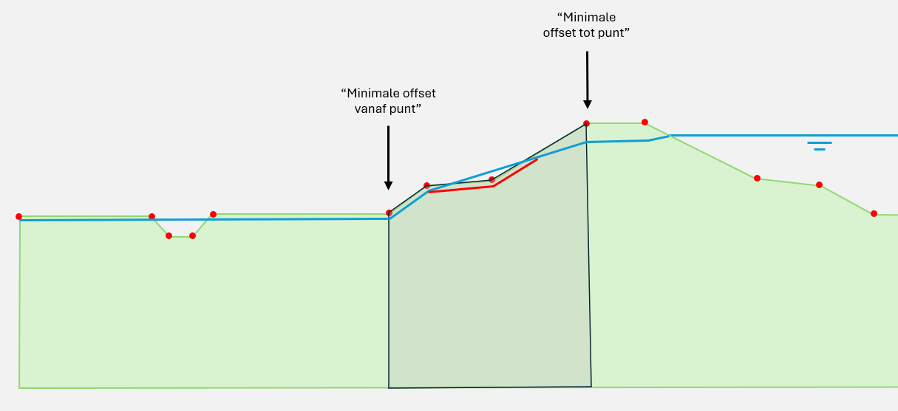
figuur 3-7: Voorbeeld toepassing minimale offset met maaiveld (blauw: oorspronkelijke freatische lijn, rood: correctie)

Referentielijnen
In het tabblad “Referentielijnen” worden de referentielijnen behorende bij de stijghoogtelijnen gedefinieerd. Voor de invoer geldt het onderstaande:
- Iedere regel stelt een referentielijn voor.
- De kolom “Naam waterspanningsscenario” bevat de naam van het scenario. De opties zijn beschikbaar zoals opgegeven in het tabblad “Stijghoogtes”. De stijghoogtelijnen en referentielijnen worden aan elkaar gekoppeld met de scenarionaam.
- Regels met een gelijke naam in de kolom “Naam waterspanningsscenario” horen bij elkaar.
- De kolom “Naam referentielijn” bevat de naam van de lijn.
- In de kolommen “PL-lijn bovenzijde” en “PL-lijn onderzijde” worden de stijghoogtelijnen aan de referentielijn toegevoegd. Er moet minimaal één PL-lijn aan een referentielijn worden toegekend.
- De kolom “Plaatsing referentielijn” bevat de methode voor het opstellen van de referentielijn. De opties zijn: ‘Offset methode’, ‘Watervoerende laag’, ‘Watervoerende tussenlaag’, ‘Indringingslengte’ en ‘Handmatige lijn’. De details van deze methodes zijn toegelicht in paragraaf 4.4.3.
- In kolom “Offset methode” wordt bij gebruik van de optie ‘Offset methode’ de gewenste methode geselecteerd.
- De kolom “Naam handmatige lijn” geeft aan welke handmatige lijn uit het tabblad “Handmatige lijnen” gebruikt wordt. Deze kolom is alleen van toepassing bij gebruik van de methode ‘Handmatige lijn’.
- De kolommen “Indringing vanaf referentielijn” en “Indringingslengte” bevat de invoer bij gebruik van de plaatsingsmethode ‘Indringingslengte’. Als deze methode niet gebruikt wordt blijven deze velden leeg.
- De kolom “Indringing vanaf referentielijn” geeft aan vanaf welke referentielijn de indringing geldt.
- De kolom “Indringingslengte” geeft de grootte van de indringing aan. Bij een positieve waarde is de indringing opwaarts. In het geval dat de referentielijn bij “Indringing vanaf referentielijn” gebaseerd is op een watervoerende (tussen)laag dan zijn er twee referentielijnen vanaf waar de indringing genomen zou kunnen worden. Namelijk de onderzijde en de bovenzijde van de watervoerende (tussen)laag. Bij een positieve indringingslengte wordt de bovenste referentielijn gehanteerd. Bij een negatieve de onderste referentielijn.

Een voorbeeld van het gebruik van de methode ‘Indringingslengte’ is gepresenteerd in figuur 3-8.

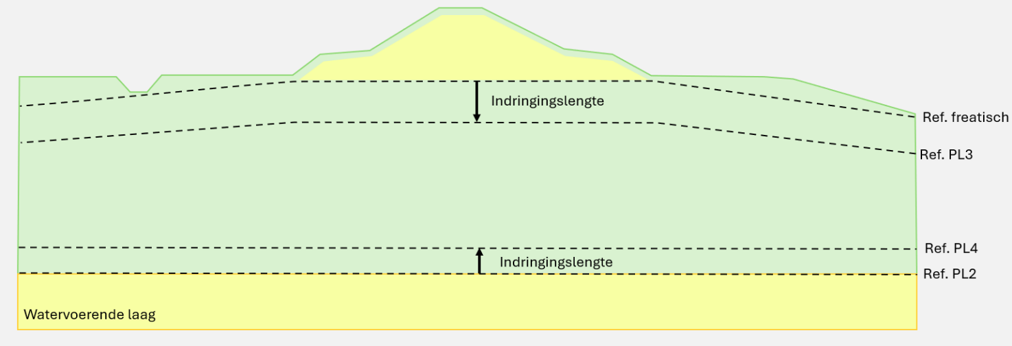
figuur 3-8: Voorbeeld toepassing methode ‘Indringingslengte’ voor referentielijnen Ref. PL3 en Ref. PL4

Bekleding
In het tabblad “Bekledingen” kunnen bekledingsprofielen opgesteld worden. Binnen een bekledingsprofiel kunnen meerdere bekledingen worden gespecificeerd. Zo is het bijvoorbeeld mogelijk om in één bekledingsprofiel een steenbekleding op het buitentalud, een wegverharding op de kruin en een kleibekleding op het binnentalud te schematiseren. Voor de invoer geldt het onderstaande:
- Iedere regel stelt een stuk bekleding voor.
- In de kolom “Naam bekledingsprofiel” wordt de naam van het bekledingsprofiel opgegeven.
- De bekledingen behorende tot één bekledingsprofiel hebben alle dezelfde naam in de kolom “Naam bekledingsprofiel”. De tool herkent zo welke bekledingen bij elkaar horen.
- In de kolom “Van punt” en “Tot punt” worden de karakteristieke punten opgegeven waartussen de betreffende bekleding zich bevindt. De volgorde van de karakteristieke punten maakt niet uit.
- In de kolom “Dikte” wordt de dikte van de bekleding opgegeven. De dikte wordt haaks op het maaiveld toegepast.
- In de kolom “Grondsoort” wordt de grondsoort opgeven. Er kan gekozen worden uit de grondsoorten zoals opgegeven in het tabblad “Sterkteparameters”.

Belasting
In het tabblad “Belasting” worden uniforme belastingen gedefinieerd. De plaatsing van een belasting in het dwarsprofiel wordt bepaald door de positie, richting en breedte. Een voorbeeld hiervan is gegeven in figuur 3-9. Voor de invoer van het tabblad geldt het volgende:
- Iedere regel stelt een belasting voor.
- In kolom “Naam belasting” wordt de naam van de belasting opgegeven. Kies hiervoor per belasting een unieke naam.
- In de kolom “Grootte” wordt de grootte van de belasting opgegeven.
- In de kolom “Spreiding” wordt de spreiding van de belasting opgegeven.
- In de kolom “Breedte” wordt de breedte van de belasting opgegeven.
- Een uniforme belasting is met twee punten te definiëren. In de kolom “Positie” wordt één van de twee punten aangegeven. Hiervoor kan gekozen worden uit de karakteristieke punten.
- In de kolom “Richting” wordt aangegeven in welke richting de belasting wordt geplaats ten opzichte van het punt aangegeven in “Positie”. Er kan gekozen worden uit ‘Binnenwaarts’ en ‘Buitenwaarts’. Zie het voorbeeld in figuur 3-9. De binnenkruin (BIK) is aangemerkt als de positie. Voor de richting is ‘Buitenwaarts’ opgegeven. Het tweede punt ligt zodoende buitenwaarts van de binnenkruin.
- Het eerste punt is beperkt tot de beschikbare karakteristiek punten. Een verplaatsing ten opzichte van een karakteristiek punt is niet geïmplementeerd.
- Als gevolg van een verkeersbelasting kan er wateroverspanning in de ondergrond ontstaan. De wateroverspanning als gevolg van een belasting is per grondsoort te schematiseren. Zie hiervoor paragraaf 3.4.

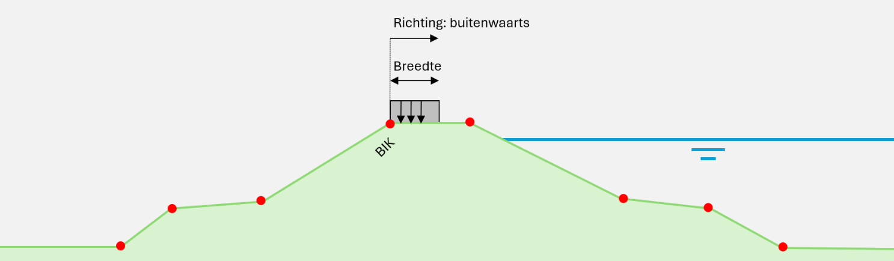
figuur 3-9: Schematisering uniforme belasting - Voorbeeld: positie is de binnenkruin (BIK) en de richting is buitenwaarts

Gridinstellingen
In het tabblad “Gridinstellingen” worden de glijvlakinstellingen en -beperkingen (zonering) opgegeven. De invoer is opgedeeld in een aantal secties. Iedere sectie is onderstaand in een paragraaf toegelicht.

Algemeen
- Iedere regel stelt een D-Stability “Calculation” voor. Dat zijn glijvlakinstellingen voor één glijvlakmodel met eventueel glijvlakrestricties met betrekking tot intrede en diepte. In D-Stability kunnen er per scenario meerdere worden aangemaakt en doorgerekend.
- In de kolom “Naam set” wordt de naam van de set met gridinstellingen opgegeven. Door meerdere regels dezelfde “Naam set” te geven is het mogelijk om meerdere glijvlakinstellingen per scenario toe te passen. De naam van de set wordt per scenario opgegeven in het tabblad “Berekeningen”
- In de kolom “Naam gridinstelling” wordt de naam van de grindinstelling opgegeven. Deze wordt gebruikt in D-Stability. Kies voor iedere gridinstelling binnen de set een unieke naam.
- In de kolom “Model” wordt het glijvlakmodel opgegeven. Er is keuze uit:
  - ‘Uplift Van’: Dit betreft Uplift Van Particle Swarm;
  - ‘Bishop’: Dit betreft Bishop Brute Force.
- Het is niet mogelijk om een enkel glijvlak of het model Spencer toe te passen.

Bishop
In figuur 3-10 is een voorbeeld van de plaatsing van een Bishop rekengrid gepresenteerd. Voor de invoer geldt het onderstaande:
- In de kolom “Positie grid” wordt aangegeven welk karakteristiek punt als referentie dient voor het plaatsen van het rekengrid. In het voorbeeld is dit ‘Kruin binnentalud’.
- In de kolom “Richting” wordt aangegeven in welke richting het grid wordt uitgezet. In het voorbeeld is dit ‘Binnenwaarts’. Het grid wordt daardoor aan de binnenwaartse zijde van ‘Kruin binnentalud’ geplaatst.
- In de kolom “Offset grid horizontaal” wordt een horizontale verplaatsing ten opzichte van “Positie grid” opgegeven. De offset is positief in de opgegeven richting. In het voorbeeld is de richting binnenwaarts. De opgegeven waarde voor de offset is dus positief.
- In de kolom “Offset grid verticaal” wordt een verticale verplaatsing ten opzichte van “Postitie grid” opgegeven. De offset is opwaarts positief.
- De offsets worden toegepast vanaf “Positie grid” tot de dichtstbijzijnde hoek aan de onderzijde van het grid. In het voorbeeld is dit de rechterkant van het grid. In het geval dat de richting ‘Buitenwaarts’ is, dan geldt de afstand hoek linksonder.
- In de kolommen “Aantal gridpunten horizontaal” en “Aantal gridpunten verticaal” wordt opgeven hoeveel gridpunten er worden toegepast.
- In de kolom “Dichtheid gridpunten” wordt ingevuld hoeveel gridpunten er binnen een meter vallen.
- De hoogte en de breedte van het grid worden bepaald door het aantal punten en de dichtheid. Een grid van 21 x 21 punten met een dichtheid van 2 punten per meter levert een grid van 10 m x 10 m.
- In de kolom “Positie tangentlijnen” wordt opgegeven welk karakteristiek punt geldt als referentie voor de plaatsing van de tangentlijnen. Alleen de hoogte van het karakteristiek punt is relevant. De horizontale plaatsing van de tangentlijnen wordt namelijk bepaald door D-Stability op basis van het grid. In het voorbeeld is ‘Teen dijk binnenwaarts’ de positie.
- In de kolom “Offset tangentlijnen verticaal” wordt een verticale verplaatsing ten opzichte van de positie opgegeven. De offset is opwaarts positief. In het voorbeeld is een negatieve offset opgegeven om de tangentlijnen onder het karakteristieke punt te plaatsen.
- In de kolom “Aantal tangentlijnen” wordt opgegeven hoeveel tangentlijnen er geplaatst worden.
- In de kolom “Dichtheid tangentlijnen” wordt opgegeven hoeveel tangentlijnen er per meter geplaatst worden.
- De hoogte van het tangentlijnenvlak wordt bepaald door het aantal tangentlijnen en de dichtheid. Een aantal van 11 met een dichtheid van 2 levert een hoogte van 5 m op voor het tangentlijnenvlak.
- In de kolom “Grid verplaatsten” wordt opgegeven of D-Stability het rekengrid mag verplaatsen indien het maatgevende glijvlak mogelijk buiten de instellingen gevonden kan worden. Dit is een D-Stability rekeninstelling.

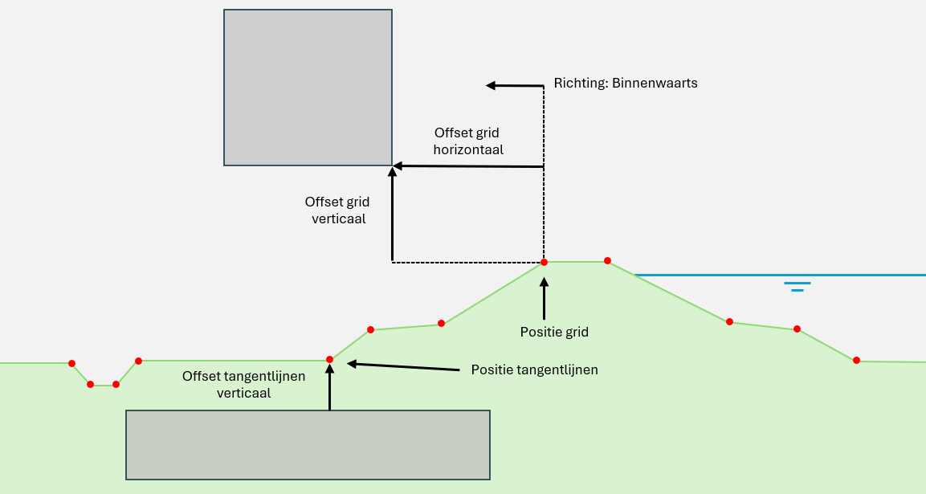
figuur 3-10: Voorbeeld gridinstellingen Bishop voor STBI

Uplift Van
De plaatsing van de rekengrids voor Uplift Van gaat grotendeels op dezelfde manier als bij het Bishop rekengrid, toegelicht in de vorige paragraaf. Met uitzondering van onderstaande:
- Uplift Van gebruikt twee rekengrids, de instellingen voor de plaatsing van de grids worden daarom twee keer opgegeven.
- Uplift Van werkt niet met vaste gridpunten. Voor de grids wordt daarom expliciet een hoogte en breedte opgegeven.
- Uplift Van werkt niet met vaste tangentlijnen. Voor het ‘tangentvlak’ wordt daarom expliciet een hoogte opgegeven.
- In de kolom “Zoekmodus” wordt de D-Stability rekeninstelling “Search Mode” opgegeven. Net als in D-Stability kan gekozen worden voor ‘Thorough’ en ‘Normal’.

Randvoorwaardes glijvlak
In D-Stability kunnen beperkingen aan de intrede, uittrede en diepte van het glijvlak worden gesteld. Een voorbeeld van de plaatsing van in- en uittredezones is gepresenteerd in figuur 3-11. Voor de invoer hiervan geldt het volgende:
- In de kolom “Minimale glijvlak dimensies” wordt aangegeven of er minimale dimensies voor het glijvlak gehanteerd moeten worden. Als gekozen is voor ‘Ja’ dan zijn de kolommen “Minimale glijvlakdiepte” en “Minimale glijvlaklengte” verplichte invoer. Bij ‘Nee’ worden deze genegeerd en kunnen ze leeg gelaten worden.
- In de kolom “Minimale glijvlakdiepte” wordt de minimale glijvlakdiepte opgegeven.
- In de kolom “Minimale glijvlaklengte” wordt de minimale glijvlaklengte opgegeven.
- In de kolom “In-/uittredezone A toepassen” wordt aangegeven of de in-/uittredezone die is aangeduid met ‘A’ toegepast moet worden. Als gekozen is voor “Ja” dan moet er invoer opgegeven worden voor de kolommen “Positie zone A”, “Richting zone A” en “Breedte zone A”. Als gekozen is voor ‘Nee’ dan worden deze kolommen genegeerd en kunnen ze leeg gelaten worden.
- In de kolom “Positie zone A” wordt met een karakteristiek punt het startpunt van de in-/uittredezone aangeduid. In het voorbeeld is dit ‘Teen dijk binnenwaarts’.
- In de kolom “Richting zone A” wordt aangegeven in welke richting de zone wordt uitgezet. In het voorbeeld is de richting ‘Binnenwaarts’. De zone wordt daarom aan de binnenwaartse zijde van ‘Teen dijk binnenwaarts’ geplaatst.
- In de kolom “Breedte zone A” wordt de breedte van de zone opgegeven.
- Voor de invoer van zone B geldt hetzelfde als voor de zone A. Zie hiervoor de bovenstaande punten.
- Het maakt niet uit wat als zone A of zone B wordt gehanteerd.

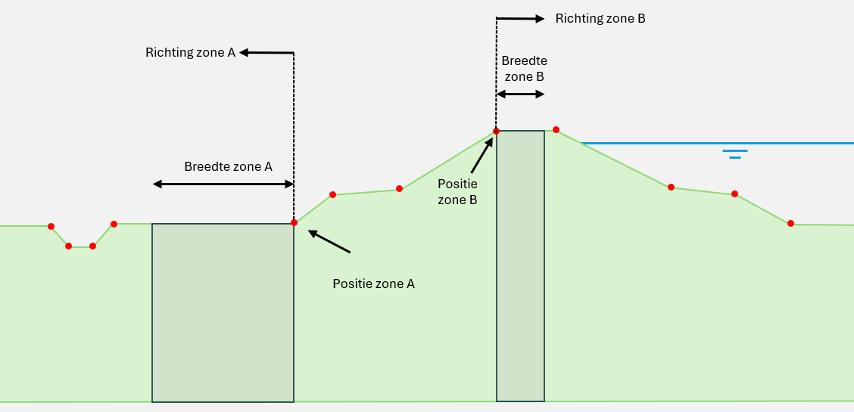
figuur 3-11: Voorbeeld zonering

Berekeningen
In het tabblad “Berekeningen” wordt alle invoer uit de overige tabbladen samengesteld om D-Stability berekeningen te schematiseren. Voor de invoer geldt het volgende:
- Iedere regel stelt een stage voor.
- In de kolom “Naam” wordt de naam van de berekening opgegeven waartoe de stage behoort.
- In de kolom “Scenario” wordt de naam van het scenario opgegeven waartoe de stage behoort.
- In de kolom “Stage” wordt de naam van de stage opgegeven.
- Iedere berekening moet minimaal één stage hebben. Een stage valt altijd onder een scenario.
- Aan de hand van de naam van de berekening en scenario’s weet de tool welke stages bij elkaar horen. In figuur 3-12 is een voorbeeld gegeven. Dit betreft één berekening met twee scenario’s. Het scenario ‘Basis’ heeft twee stages ‘Dagelijks’ en ‘Norm’. Het scenario ‘Val na HW’ heeft de stages ‘Dagelijks’, ‘Norm’ en ‘Val na HW’.
- Gebruik per berekening een unieke naam. De tool voegt alle stages met dezelfde naam in de kolom “Naam” samen.

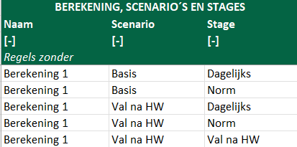
figuur 3-12: Voorbeeld van berekening met twee scenario's
- In de kolom “Geometrie” wordt het dwarsprofiel geselecteerd. Er kan gekozen worden uit de dwarsprofielnamen zoals opgegeven in het tabblad “Dwarsprofielen”. De karakteristieke punten hoeven niet te worden opgegeven. Deze worden op basis van de naam automatisch bij de dwarsprofielen gezocht. Zie ook paragraaf 3.3.
- In de kolom “Bodemopbouw” wordt de te hanteren bodemopbouw geselecteerd. Er kan gekozen worden uit de namen zoals opgegeven in het tabblad “Bodemopbouw”.
- In de kolom “State points toepassen” wordt aangegeven of er in de betreffende stage state points moeten worden geplaatst. Bij ‘Ja’ wordt per grondlaag een state point toegevoegd waarbij een waarde voor de belastinggeschiedenis wordt toegevoegd zoals opgegeven in het tabblad “Sterkteparameters”. Zie paragraaf 3.4 voor het opgeven van deze eigenschappen per grondsoort. De achtergrond bij het plaatsen van de state points is gegeven in paragraaf 4.2.
- In de kolom “Bekledingsprofiel” wordt opgegeven welk bekledingsprofiel van toepassing is. Er kan gekozen worden uit de bekledingsprofielen zoals opgegeven in het tabblad “Bekleding”. De invoer is optioneel. Als er niets is ingevuld wordt er geen bekleding toegepast.
- In de kolom “Belasting” wordt een uniforme belasting opgegeven. Er kan gekozen worden uit de belastingen zoals opgegeven in het tabblad “Belasting”. De invoer is optioneel. Als er niets is ingevuld wordt er geen belasting toegepast. Er kan maximaal één uniforme belasting per berekening worden toegepast.
- In de kolom “Gridinstellingen” wordt de set met glijvlakinstellingen gekozen. Er kan gekozen worden uit de instellingen zoals opgegeven in het tabblad “Gridinstellingen”. Het uitvoeren van berekeningen gaat in D-Stability per scenario. Per scenario wordt alleen de laatste stage berekend. Per scenario kan daarom maar één set aan gridinstellingen worden toegepast. Als er meerdere sets zijn opgegeven dan geeft de tool een foutmelding. Het maakt niet uit bij welke stage de gridinstellingen geselecteerd worden.

Technische documentatie

Geometrie

Het L-coördinaat
Het opstellen van een dwarsprofiel gebeurt veelal met behulp van het AHN in combinatie met een dwarsprofiellijn. Dit resulteert in een set aan punten met een X-, Y-, en Z-waarde. De X en Y zijn de RD-coördinaten en Z is de hoogte. Voor gebruik in D-Stability worden de X- en Y-coördinaten omgerekend naar coördinaten in de richting van het dwarsprofiel. Het resultaat wordt het L-coördinaat genoemd (lengte-coördinaat). Het L-coördinaat wordt voor ieder punt in het dwarsprofiel berekend met de stelling van Pythagoras. Daarbij wordt gebruik gemaakt van een startpunt met het coördinaat $(x_{0},y_{0})$:

$$l_{i}=\sqrt{{\left(x_{i}-x_{0}\right)}^{2}+{\left(y_{i}-y_{0}\right)}^{2}}$$
Waarin:
$x_{0}$: X-coördinaat van het startpunt
$y_{0}$: Y-coördinaat van het startpunt
$x_{i}$: X-coördinaat van het beschouwde dwarsprofielpunt ‘i’
$y_{i}$: Y-coördinaat van het beschouwde dwarsprofielpunt ‘i’
$l_{i}$: Resulterende L-coördinaat van het beschouwde dwarsprofielpunt ‘i’

Het startpunt wordt het linker punt in de 2D-representatie van het dwarsprofiel. Deze heeft een L-coördinaat van 0. Het startpunt moet gelijk zijn aan het eerste of het laatste punt in het dwarsprofiel. Anders resulteert dit in een foutieve 2D-representatie van het dwarsprofiel. De tool voert hier een controle op uit.

State points
Een state point wordt in het zwaartepunt van de grondlaag geplaatst. Er zijn echter gevallen waarbij het zwaartepunt niet binnen de grondlaag valt. In dat geval komt het punt op het dichtstbijzijnde punt binnen de grondlaag. Een voorbeeld is gegeven in figuur 4-1.

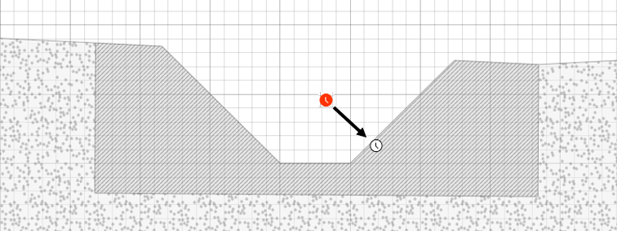
figuur 4-1: Plaatsing state point bij een zwaartepunt buiten de grondlaag

Watervoerende lagen
In paragraaf 4.4.3.1 is beschreven dat de tool referentielijnen voor de waterspanningen kan plaatsen op de bovenkant en onderkant van watervoerende lagen. Deze watervoerende lagen moeten aan bepaalde voorwaarden voldoen om een goede werking te borgen. Hoe de tool omgaat met het aanduiden van watervoerende lagen is in deze paragraaf beschreven.

Aanduiding
De bodemopbouw wordt in de tool opgegeven met behulp van bodemprofielen. De term “bodemprofiel” wordt gebruikt voor een ééndimensionale bodemopbouw waarin grondlagen zijn gedefinieerd door de grondsoort en de bovenkant van de laag. Daarnaast wordt per laag aangegeven of deze watervoerend is. Naast het direct gebruiken van een bodemprofiel is het mogelijk om een 2D bodemopbouw samen te stellen op basis van meerdere bodemprofielen. Dit is toegelicht in paragraaf 3.5 en 3.6. Voor het gebruik van de watervoerende lagen moet de bodemopbouw aan bepaalde voorwaarden voldoen. De tool voert hier een voorbewerking en een aantal controles op. Als gevolg hiervan worden grondlagen die zijn aangeduid als watervoerend niet altijd zo behandeld.

Grondlagen die zijn aangeduid als watervoerend en op elkaar aansluiten worden behandeld als één gecombineerde laag. Deze laag wordt als watervoerend behandeld als deze aan de onderstaande voorwaarden voldoet. Voor iedere voorwaarde is een voorbeeld gegeven in figuur 4-2.
- De laag loopt van het begin tot het eind van de bodemopbouw. Dit geldt voor laag 7.
- Indien dit niet het geval is, moeten de onderstaande twee voorwaarden gelden. Dit geldt voor lagen 1, 3 en 4.
  - De laag loopt niet van begin tot eind van de bodemopbouw, doordat deze snijdt met het maaiveld (bijvoorbeeld een teensloot of het buitenwater). Wanneer hier niet aan wordt voldaan volgt een foutmelding. De laag is dan geen valide watervoerende laag.
  - De laag loopt onder de dijk door. Hiervoor wordt als referentiepunt ‘Kruin binnentalud’ genomen. Wanneer hier niet aan wordt voldaan wordt de laag niet als watervoerend geschematiseerd maar volgt er geen foutmelding. Dit geldt voor laag 2.

De lagen 5 en 6 zijn geen geldige watervoerende lagen. De tool geeft hiervoor een foutmelding.

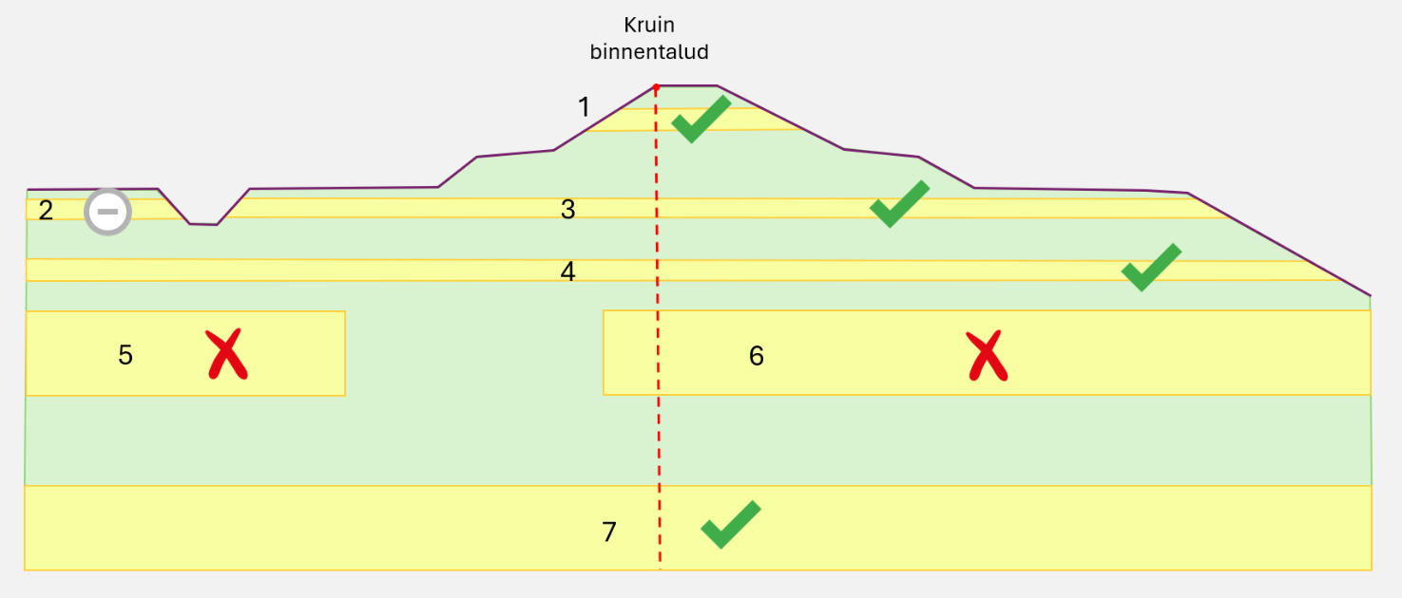
figuur 4-2: Voorbeeld watervoerende lagen (vink: watervoerend, kruis: foutmelding, grijze streep: niet watervoerend)

Watervoerende lagen en watervoerende tussenlagen
De tool maakt onderscheid tussen de (diepe) watervoerende laag en watervoerende tussenlagen.
- In het geval van meerdere watervoerende lagen wordt de diepste aangeduid als watervoerende laag. Alle overige lagen zijn watervoerende tussenlagen.

Waterspanningen

Freatische lijn
Bij het opstellen van de freatische lijn worden een aantal aanpassingen uitgevoerd:
- Correctie voor open water.
- Toepassing offset met maaiveld (optioneel indien opgegeven, zie hiervoor paragraaf 3.10).

Deze aanpassingen zijn in onderstaande paragrafen toegelicht.

Open water
Wanneer de freatische lijn aan de binnenwaartse of buitenwaartse grens van de berekening hoger is dan het maaiveld, dan is er sprake van open water. Vanuit de gehanteerde offset methode is er mogelijk geen horizontaal verloop van het open water. In het geval van open water wordt er een snijpunt van de open waterstand met het profiel bepaald en wordt op deze locatie een punt ter hoogte van de waterstand op de freatische lijn toegevoegd. Zo ontstaat een horizontale waterspiegel. Het bepalen van de snijpunten is onderstaand per zijde toegelicht. In figuur 4-3 is een voorbeeld gepresenteerd. De open water zones zijn in het grijs weergegeven. De snijpunten met het profiel zijn met een rood kruis aangegeven.

Snijpunt waterstand met buitentalud
Om te zorgen dat het wateroppervlak aan de buitenwaartse zijde horizontaal verloopt bepaalt de tool het snijpunt van de waterstand met het buitentalud. Als dit snijpunt aanwezig is dan wordt deze toegevoegd aan de freatische lijn. De tool zoekt naar dit snijpunt vanaf ‘Kruin buitentalud’ in de buitenwaartse richting. Op deze manier wordt binnen het zoekgebied het meest binnenwaartse snijpunt gehanteerd. Wanneer er meerdere snijpunten zijn, bijvoorbeeld met een hooggelegen voorland, worden deze snijpunten genegeerd. Als buitenwaartse waterstand wordt het peil gehanteerd zoals opgegeven bij het karakteristieke punt ‘Maaiveld buitenwaarts’.

Als het maaiveld bij ‘Kruin buitentalud’ en buitenwaarts hiervan lager is gelegen van de waterstand dan wordt er geen snijpunt gevonden. In dit geval wordt de opgegeven freatische lijn zonder snijpunt toegepast. Dit resulteert mogelijk in een niet-horizontaal wateroppervlak.

Snijpunt waterstand binnenwaarts
Om te zorgen dat een eventueel vrij wateroppervlak aan de binnenwaartse zijde horizontaal verloopt kijkt de tool of er een snijpunt te vinden is tussen de binnenwaartse waterstand en het maaiveld. Voor de waterstand wordt de freatische lijn bij het karakteristieke punt ‘Maaiveld binnenwaarts’ gehanteerd. De tool zoekt naar dit snijpunt vanaf ‘Maaiveld binnenwaarts’ tot ‘Kruin binnentalud’ in de buitenwaartse richting. Op deze manier wordt het meest binnenwaartse snijpunt gehanteerd. Wanneer er meerdere snijpunten zijn, worden deze snijpunten genegeerd.

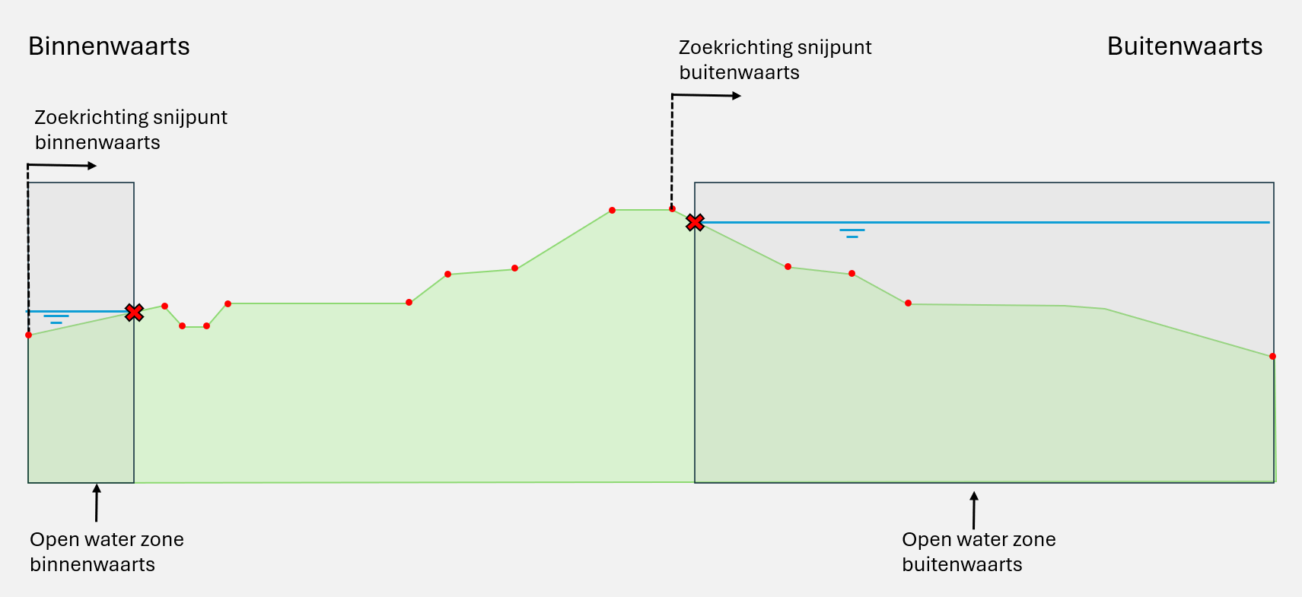
figuur 4-3: Voorbeeld bepaling snijpunten ten behoeve van open water
Freatische lijn in de teensloot
Er wordt geen aanvullende aanpassing gedaan aan de freatische lijn in de teensloot. De gebruiker kan dit zelf schematiseren met behulp van de karakteristieke punten voor de teensloot.

Minimale offset met maaiveld
Het is mogelijk om voor de freatische lijn een minimale offset (afstand) tot het maaiveld te hanteren. Deze correctie wordt toegepast tussen de twee opgegeven karakteristieke punten. Een uitzondering hierop is open water. Hier wordt de correctie niet toegepast. Naast eventueel binnen- en buitenwater betreft dit de zone tussen ‘Insteek teensloot dijkzijde’ en ‘Insteek teensloot polderzijde’. Deze zones zijn weergegeven in figuur 4-4.

Een gevolg van het hanteren van zones waar geen correctie wordt toegepast is het ontstaan van ‘sprongetjes’ bij de grens van deze zones. Een voorbeeld is gepresenteerd in figuur 4-5. Het voorkomen van dit verschijnsel is geen onderdeel van de tool. Dit kan voorkomen worden door het toepassingsgebied kleiner te maken, bijvoorbeeld van de buitenkruinlijn tot de binnenteen. Een alternatief is het kiezen van een minimale offset van nul. Dan treden er nooit sprongen op.

Voorbeelden van gebruik
- Maximeren van de freatische lijn in de dijkkern zodat deze niet uit het maaiveld kan treden. Dit kan voorkomen bij ‘holle’ dijkprofielen.
- Schematiseren van een verzadigd dijklichaam. Door het freatisch peil (veel) hoger dan de dijkkern te schematiseren en daarbij een minimale offset van de freatische lijn in het dijklichaam toe te passen, ontstaat een volledig verzadigd dijklichaam.

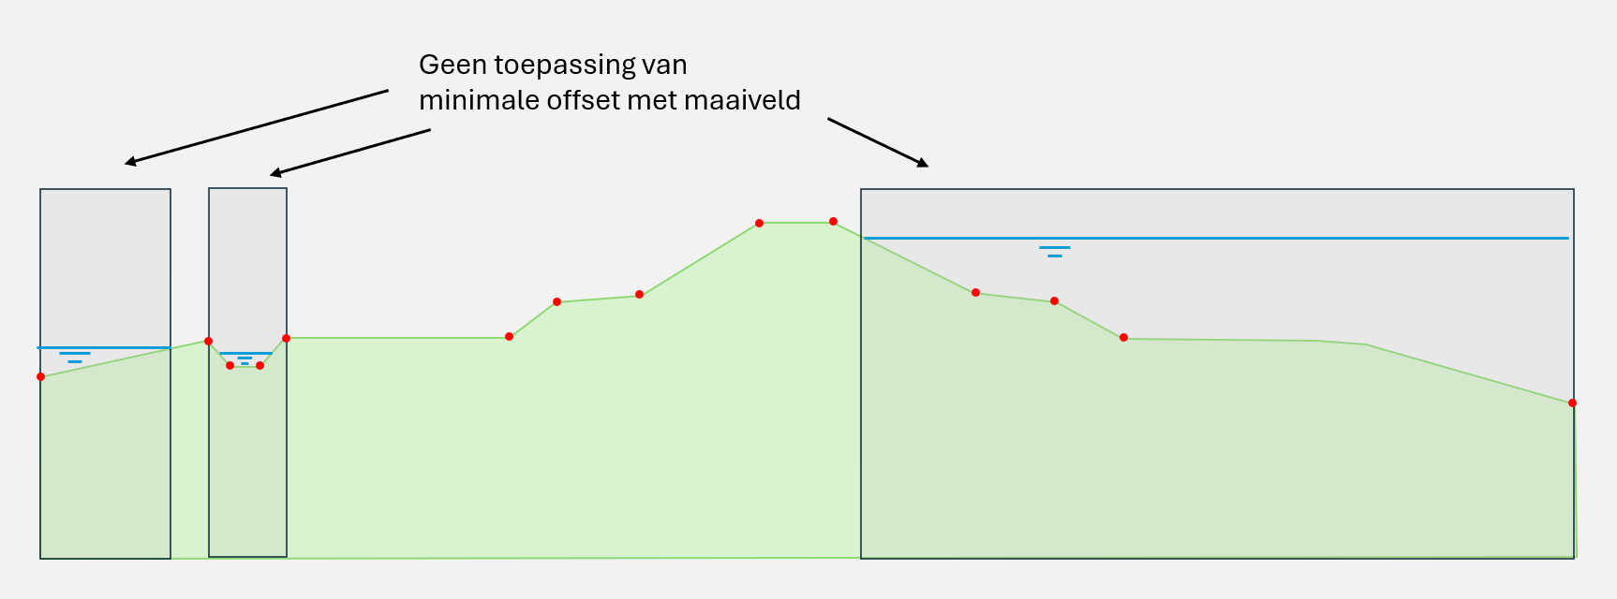
figuur 4-4: De minimale offset van de freatische lijn met maaiveld wordt niet toegepast in zones met open water
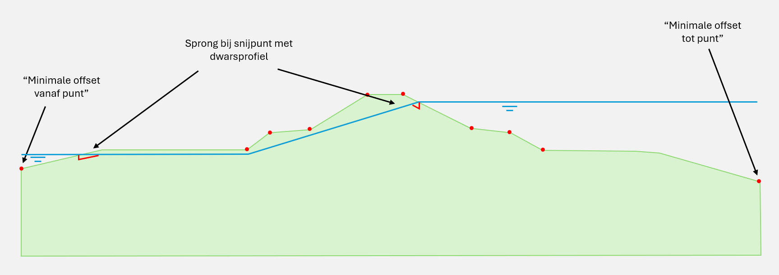
figuur 4-5: Mogelijke 'sprongetjes' bij de snijpunten van het water met het dwarsprofiel

Stijghoogte
De stijghoogte kan bepaald worden met drie methodes. De offset methode is toegelicht in paragraaf 3.9. De methode ‘Handmatige lijn’ is toegelicht in 3.10. De methode ‘Afleiden uit vorige stage’ is beschreven in paragraaf 4.4.2.1.

Afleiden uit vorige stage
De methode ‘Afleiden uit vorige stage’ is bedoeld voor het schematiseren van een zone in de bodemopbouw waarbij de waterspanningen gelijk zijn aan die in de vorige stage. Dit kan van toepassing zijn in een situatie met een cohesief pakket waarbij een verandering in waterstand of stijghoogte niet volledig kan doordringen. Het schematiseren van deze situatie kan gedaan worden door het definiëren van één of twee referentielijnen. Aan deze referentielijnen wordt een stijghoogtelijn toegekend met een stijghoogte die gelijk is aan de stijghoogte in de vorige stage. Dit kan eenvoudig gedaan worden met de offset methode als er in de vorige stage een hydrostatische druk heerst ter plaatse van de referentielijnen. De stijghoogte ter plaatse van de referentielijn is dan gelijk aan de freatische stijghoogte uit de vorige stage. Dit geldt echter niet als er in de vorige stage geen hydrostatische druk heerst. De stijghoogte ter plaatse van de referentielijn moet dan bepaald worden middels interpolatie. De stijghoogtemethode ‘Afleiding uit vorige stage’ voert deze interpolatie uit.

De methode is toegelicht met behulp van een voorbeeld. Er zijn twee stages:
- Stage 1 - Dagelijkse omstandigheden: Gemiddelde waterstand in het buitenwater en een gemiddelde stijghoogte in het watervoerend pakket. De waterstand is niet gelijk aan de stijghoogte. De waterspanning verloopt lineair over het cohesieve pakket. De situatie is gepresenteerd in figuur 4-6.
- Stage 2 - Norm omstandigheden: Verhoogde waterstand in het buitenwater en een verhoogde waterstand in het watervoerend pakket. De verhoogde stijghoogte dringt in bepaalde mate door in het cohesieve pakket. De zone met een onveranderde waterspanning is geschematiseerd met behulp van de referentielijnen ‘Ref. PL3’ en ‘Ref. PL4’. De bijbehorende stijghoogtelijnen ‘PL3’ en ‘PL4’ worden bepaald met de methode ‘Afleiden uit vorige stage’. De situatie is gepresenteerd in figuur 4-7. De stijghoogtelijnen PL3 en PL4 ontbreken in dit figuur nog.

Voor het bepalen van de stijghoogte ter plaatse van een referentielijn voert de tool de volgende stappen uit:
- De referentielijn wordt geprojecteerd in stage 1. Dit is gepresenteerd in figuur 4-8.
- Verzamelen van de L-coördinaten (zie paragraaf 4.1.1) van alle mogelijk relevante punten voor de stijghoogtebepaling. Dit betreft de referentielijn uit stage 2, het maaiveld uit stage 1 en alle referentielijnen en stijghoogtelijnen uit stage 1.
- Toevoegen van de verzamelde L-coördinaten aan de referentielijn. Daarbij wordt de juiste hoogte van de referentielijn bepaald middels interpolatie. Behalve dat er extra punten worden toegevoegd blijft het verloop van de lijn ongewijzigd.
- Per punt bepalen tussen welke referentielijnen het punt ligt. De freatische lijn en het maaiveld zijn conform de D-Stability handleiding beide ook referentielijnen (zie figuur 4-10) Uit figuur 4-8 blijkt dat voor beide referentielijnen ‘Ref. PL3’ en ‘Ref. PL4’ de referentielijn ‘Ref. PL2’ de onderliggende referentielijn is. Voor een gedeelte van de lijnen geldt dat de bovenliggende lijn de freatische lijn is. Voor een ander deel moet het maaiveld gebruikt worden als bovenliggende referentielijn.
- Berekenen van de stijghoogte per punt met lineaire interpolatie. Hiervoor worden de relevante referentielijnen met bijbehorende stijghoogtelijnen gebruikt. Alle punten gezamenlijk vormen de stijghoogtelijn. Een projectie van de referentielijnen en stijghoogtelijnen is gepresenteerd in figuur 4-8. De rode en oranje stijghoogte- en referentielijnen behoren bij stage 2 en zijn ter inzicht gepresenteerd in stage 1. De formule voor de bepaling van de stijghoogte is gepresenteerd in figuur 4-10.
- Vereenvoudigen van de stijghoogtelijn. Punten die binnen een tolerantie van 0,01 m vallen worden verwijderd. Dit voorkomt een stijghoogtelijn met onnodig veel punten.
- Toevoegen van de stijghoogtelijn aan de betreffende stage. Een voorbeeld is weergegeven in figuur 4-9. De oranje stijghoogtelijnen zijn bepaald met de methode ‘Afleiden uit vorige stage’.

Het volgende geldt voor het gebruik van de methode ‘Afleiden uit vorige stage’:
- De stijghoogtelijn waarop de methode toegepast wordt kan maximaal aan één referentielijn toegekend worden. Bij meerdere referentielijnen is het niet bekend welke gehanteerd dient te worden.
- De stijghoogte kan alleen gebaseerd worden op de voorgaande stage. Het is niet mogelijk gebruik te maken van een andere stage.
- De stijghoogte waarop deze methode wordt toegepast kan niet toegekend worden aan een referentielijn die is geschematiseerd op basis van een watervoerende (tussen) laag. Per watervoerende laag worden namelijk twee referentielijnen gecreëerd. Het is in dit geval niet duidelijk welke referentielijn van toepassing is.

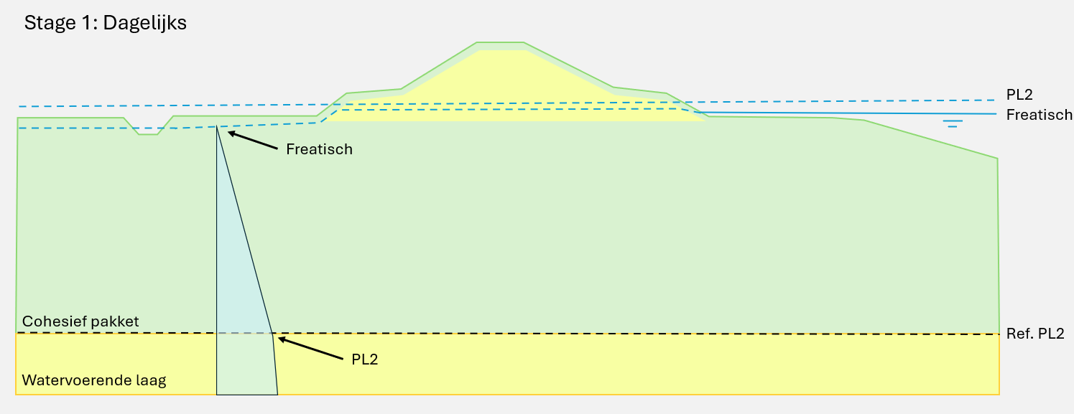
figuur 4-6: Dagelijkse omstandigheden met lineair verloop van stijghoogte over het cohesieve pakket
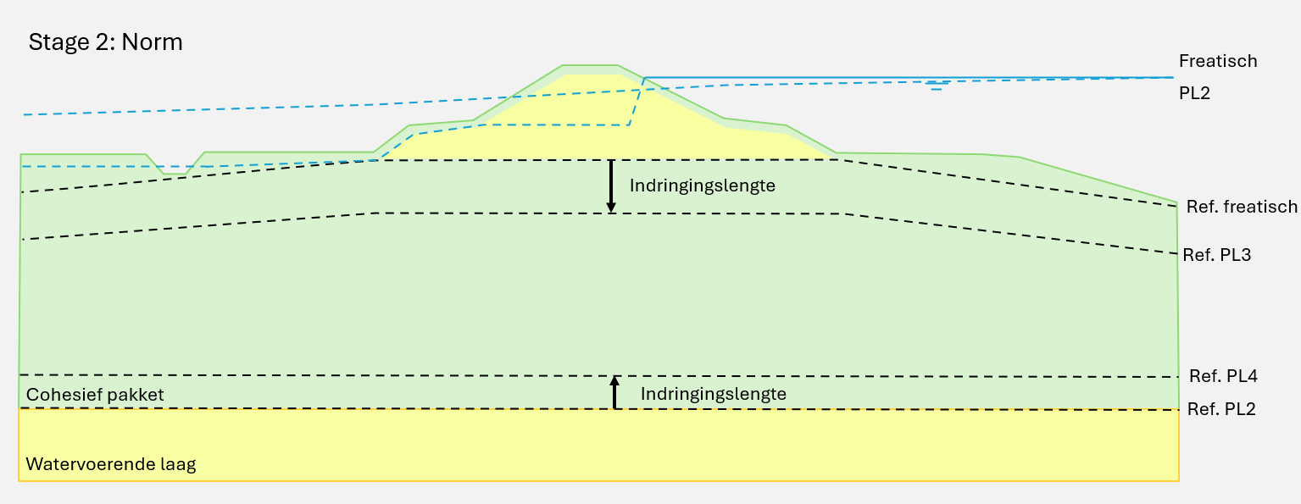
figuur 4-7: Norm omstandigheden met indringing in het cohesieve pakket vanaf de freatische lijn en het watervoerend pakket
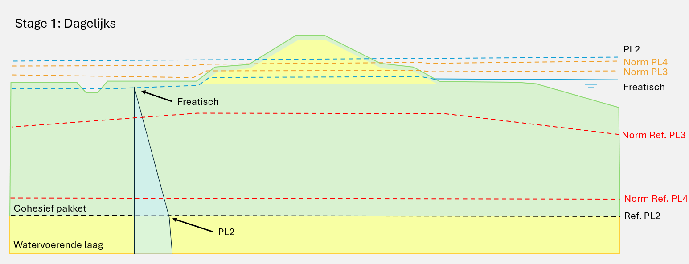
figuur 4-8: Projectie van de referentielijnen uit stage 1 in stage 2 ter bepaling van de stijghoogte langs deze lijnen
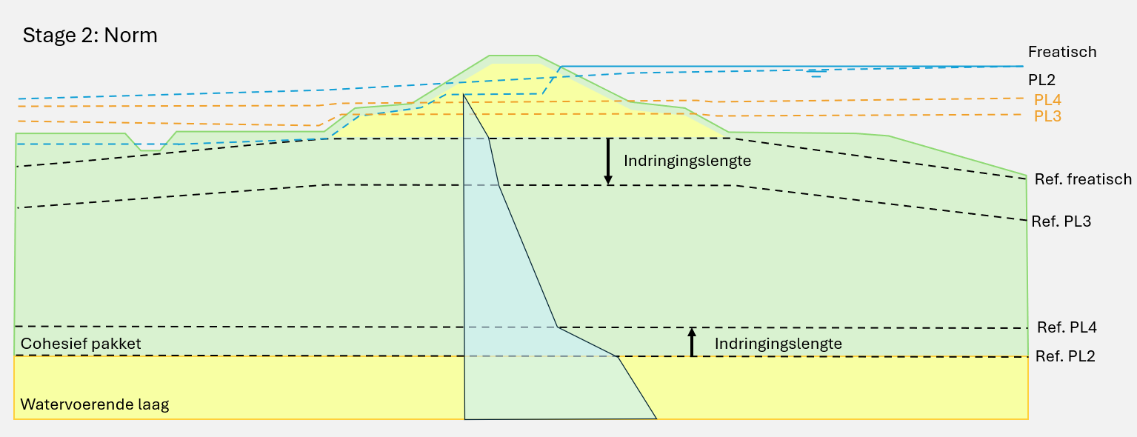
figuur 4-9: Plaatsing van de stijghoogtelijnen PL3 en PL4 in stage 2
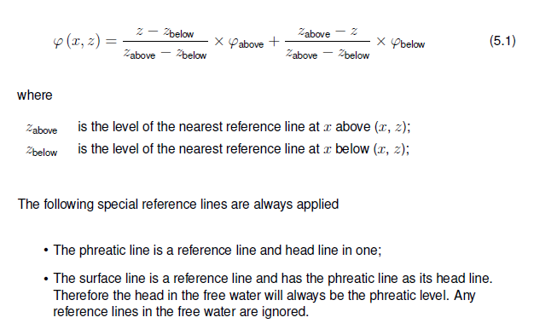
figuur 4-10: Interpolatie van stijghoogte conform de D-Stability handleiding, met toelichting [Ref 1.]

Referentielijn
Er zijn een aantal methodes beschikbaar voor het schematiseren van de referentielijnen:
- Offset methode;
- Watervoerende (tussen)laag;
- Indringingslengte;
- Handmatige lijn.

De offset methode is toegelicht in paragraaf 3.9 en de methode ‘Handmatige lijn’ in paragraaf 3.10. De overige methodes zijn toegelicht in de volgende paragrafen.

Watervoerende (tussen)laag
In de bodemopbouw kan aangegeven worden welke lagen watervoerend zijn. De wijze waarop de tool omgaat met watervoerende lagen is beschreven in paragraaf 4.3. Daarin is onderscheid gemaakt in watervoerende lagen en watervoerende tussenlagen. De diepste watervoerende laag wordt aangeduid als watervoerende laag. De overige lagen zijn watervoerende tussenlagen.

Er zijn twee opties beschikbaar voor de plaatsing van referentielijnen op basis van watervoerende lagen. Dit zijn ‘Watervoerende laag’ en ‘Watervoerende tussenlaag’. Een voorbeeld is gegeven in figuur 4-11. Voor de methodes geldt het onderstaande:
- Per watervoerende laag worden twee referentielijnen geplaatst. Eén aan de bovenzijde van de laag en één aan de onderzijde van de laag. Beide referentielijnen krijgen dezelfde stijghoogtelijnen toegewezen.
- Een waterspanningsscenario moet methodes hebben voor watervoerende lagen wanneer deze aanwezig zijn in de bodemopbouw waarop het scenario van toepassing is. Bij aanwezigheid van één watervoerende laag dient er een methode te zijn voor de diepere zandlaag. Wanneer er twee of meer watervoerende lagen zijn dan moet er ook een methode voor tussenzandlagen opgegeven worden.
- Referentielijnen worden altijd gedefinieerd van begin tot eind van het dwarsprofiel. Voor watervoerende lagen die niet van begin tot eind lopen geldt dat de referentielijnen worden doorgetrokken vanaf het laatst bekende punt. Een voorbeeld is gegeven in figuur 4-11. Voor het begin en eind van het dwarsprofiel geldt dat de referentielijnen ‘Ref. PL3 (TZL boven)’ en ‘Ref. PL3 (TZL onder)’ over elkaar heen lopen.

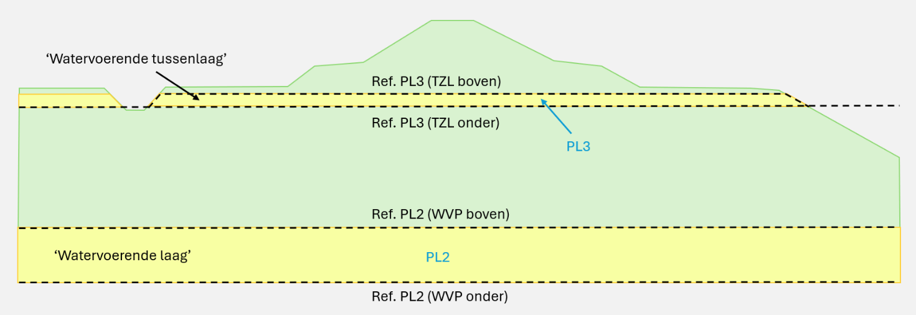
figuur 4-11: Voorbeeld plaatsing referentielijnen op basis van watervoerende lagen

Indringingslengte
Met de methode ‘Indringingslengte’ is het mogelijk om de plaatsing van een referentielijn te baseren op de positie van een andere indringingslijn plus een verschuiving. Een voorbeeld is gegeven in figuur 4-12. Voor de methode geldt het onderstaande:
- De indringingslengte wordt verticaal toegepast.
- Een positieve indringingslengte resulteert in een opwaartse verplaatsing. Een negatieve resulteert in een neerwaartse verplaatsing.

Wanneer de indringingslengte wordt gehanteerd vanaf een referentielijn die is geplaatst met de methode ‘Watervoerende (tussen)laag’ geldt het onderstaande:
- Bij opgave van een positieve indringingslengte wordt de referentielijn boven de watervoerende laag geplaatst. Bij een negatieve indringingslengte wordt deze onder de watervoerende laag geplaatst. Een voorbeeld is weergegeven in figuur 4-13.
- Bij de methode ‘Watervoerende tussenlaag’ is het alleen mogelijk om alle tussenzandlagen dezelfde stijghoogtelijn toe te kennen. Er wordt geen onderscheid gemaakt tussen verschillende tussenzandlagen (zie ook paragraaf 4.4.3.1). Als gevolg kan er ook geen onderscheid gemaakt worden tussen tussenzandlagen bij plaatsing van referentielijnen met een indringingslengte. Bij aanwezigheid van meerdere tussenzandlagen wordt de plaatsing van een referentielijn gebaseerd op de opgegeven indringingslengte. Indien een positieve indringingslengte is opgegeven dan geldt deze vanaf de bovenkant van de bovenste watervoerende tussenlaag. Wanneer de indringingslengte negatief is, geldt deze vanaf de onderzijde van de onderste watervoerende tussenlaag. De referentielijnen op basis van indringing worden dus niet op meerdere watervoerende tussenlagen toegepast en kunnen niet tussen watervoerende tussenlagen worden toegepast.

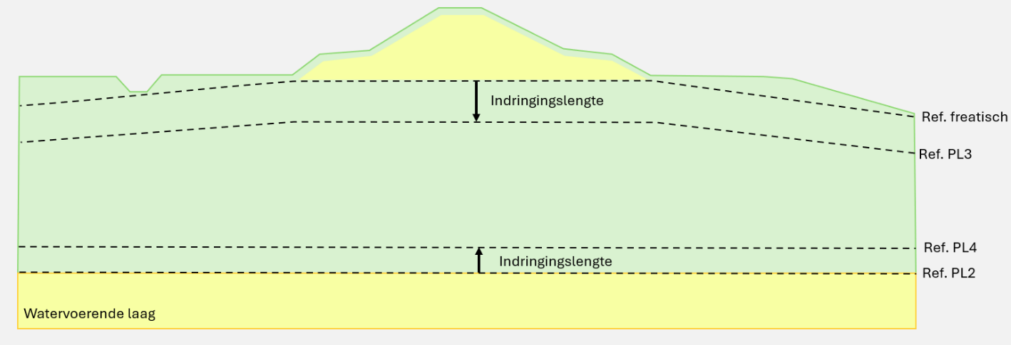
figuur 4-12: Voorbeeld schematisering referentielijnen met indringingslengte
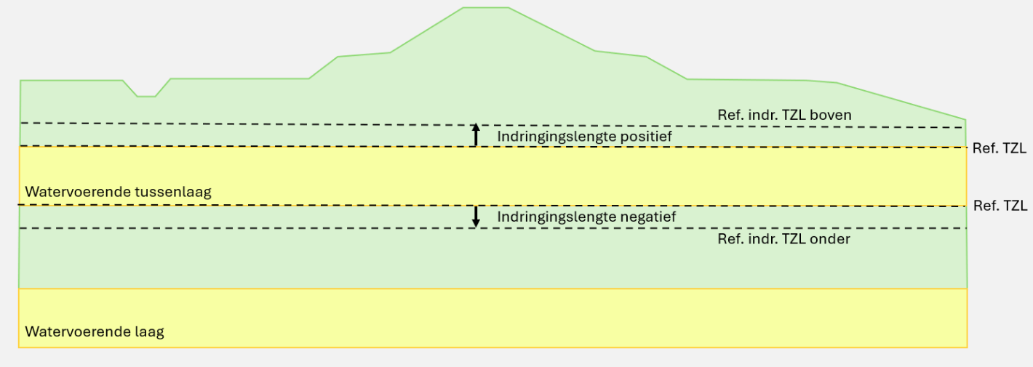
figuur 4-13: Methode 'Indringingslengte' bij tussenzandlaag
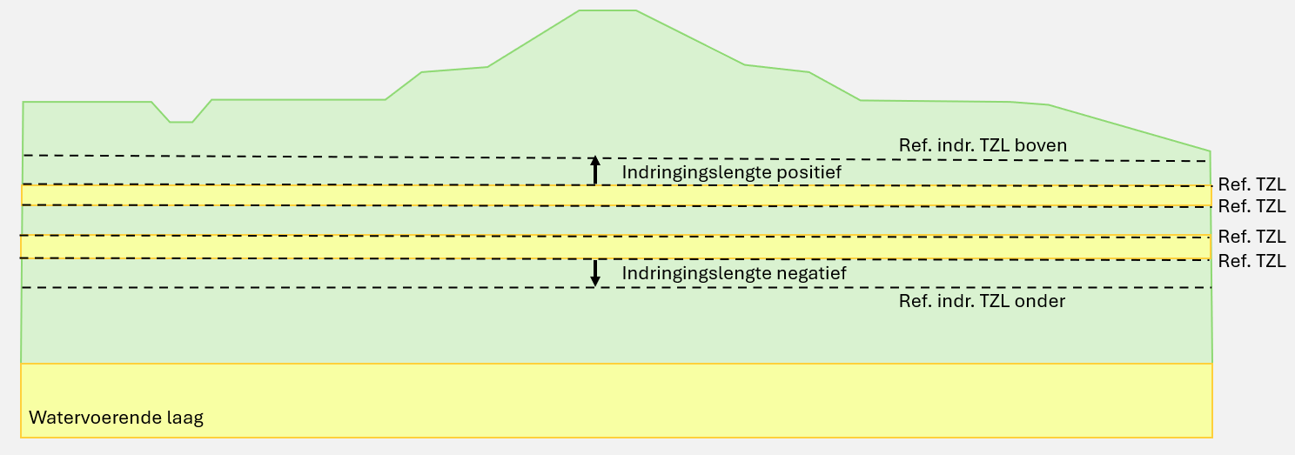
figuur 4-14: Methode 'Indringingslengte' bij meerdere tussenzandlagen

Kruisende referentielijnen
Afhankelijk van de gekozen methodes, invoer en de ondergrondsituatie is het mogelijk dat er referentielijnen zijn die elkaar kruisen. Dit is fysisch gezien onlogisch gedrag. Er zijn een aantal situaties waarin de tool de referentielijnen automatisch corrigeert. Deze paragraaf beschrijft deze situaties met behulp van voorbeelden. Er is onderscheid gemaakt tussen twee zones:
- Zone A: Tussen het maaiveld en de eerste watervoerende laag.
- Zone B: Tussen watervoerende lagen in.

Per zone kan er een combinatie van referentielijnen aanwezig zijn. Iedere combinatie is een ‘scenario’. In onderstaande paragrafen is voor ieder scenario beschreven hoe de tool omgaat met kruisende referentielijnen. De naamgeving zoals in de voorbeelden gebruikt is toegelicht in tabel 4.1.

tabel 4.1: Omschrijving en afkorting referentielijnen t.b.v. voorbeelden
Omschrijving referentielijn | Afkorting
Het maaiveld | MV
De referentielijn van de freatische lijn | Ref. PL1
De referentielijn aan de bovenzijde van het diepste watervoerende pakket | Ref. PL2
De referentielijn geschematiseerd met behulp van indringing vanaf de freatische referentielijn Ref. PL1 | Ref. PL3
De referentielijn geschematiseerd met een positieve indringing vanaf de diepste watervoerende laag | Ref. PL4
De referentielijnen aan de boven- en onderzijde van de tussenzandlaag | Ref. TZL
De referentielijn geschematiseerd met behulp van indringing vanaf Ref. TZL | Ref. TZL indr.

Opgemerkt wordt dat er enkel voor de omschreven referentielijnen in tabel 4.1 correcties worden uitgevoerd. Dit zijn referentielijnen geschematiseerd op basis van een watervoerende laag, indringingslijnen vanaf referentielijn gerelateerd aan een watervoerende laag en de referentielijn gerelateerd aan de freatische lijn. Referentielijnen die zijn geschematiseerd met een andere methode (bijvoorbeeld de offset methode of een handmatige lijn) worden niet gecorrigeerd. De referentielijn gerelateerd aan de freatische lijn wordt ongeacht de methode wel beschouwd bij de correcties.

Verder wordt opgemerkt dat er geen controle wordt uitgevoerd op het kruisen van de freatische lijn met referentielijnen. De freatische lijn is een stijghoogtelijn en referentielijn in één. Het kruisen van de freatische lijn met een referentielijn kan tot een ongewenste schematisering leiden. In voorkomende gevallen is het aan de gebruiker om indien gewenst een aanpassing te doen.

Aandachtspunt:
Er wordt geen automatische correctie uitgevoerd voor referentielijnen die kruisen met de freatische lijn. In voorkomende gevallen kan de gebruiker desgewenst de invoer of de berekening aanpassen.

Zone A – Scenario 1
Aanwezige lijnen:
- Ref. PL1
- Ref. PL2

Controle op kruisende lijnen:
- Ref. PL1 met Ref. PL2: Als deze kruisen dan loopt Ref. PL1 weg tot onder de bodemopbouw. Onderstaand figuur geeft een voorbeeld.

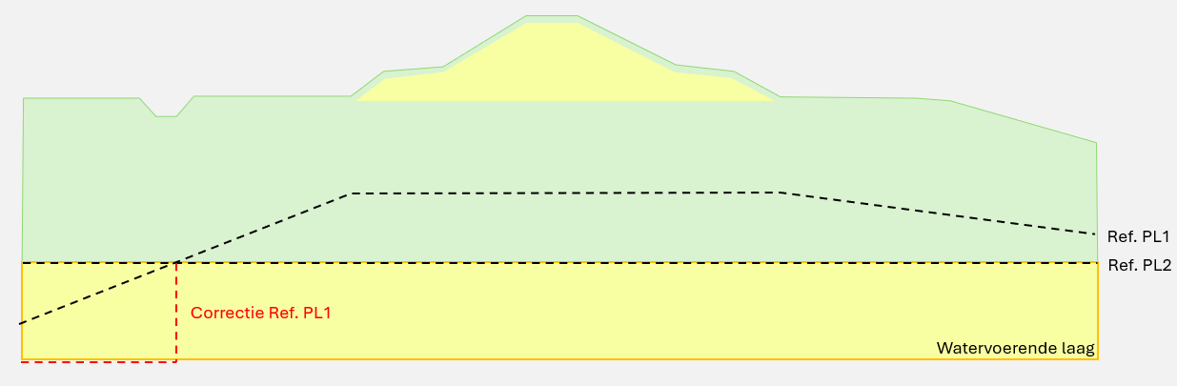
figuur 4-15: Zone A - Scenario 1
Zone A – Scenario 2
Aanwezige referentielijnen:
- Ref. PL2
- Ref. PL4

Controle op kruisende lijnen:
- Er wordt geen controle uitgevoerd. Wanneer Ref. PL4 boven het maaiveld ligt dan heeft Ref. PL4 geen invloed op de waterspanningen in de bodemopbouw. Onderstaand figuur geeft een voorbeeld.

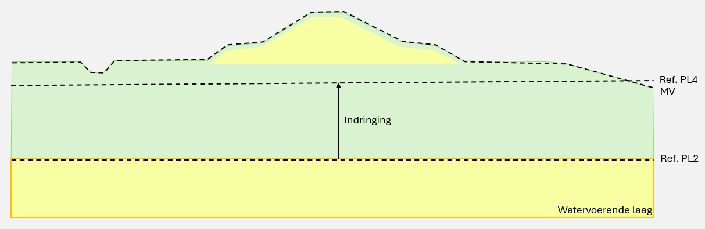
figuur 4-16: Zone A - Scenario 2

Zone A – Scenario 3
Aanwezige lijnen:
- Ref. PL1
- Ref. PL2
- Ref. PL4

Controle op kruisende lijnen:
- Ref. PL1 met Ref PL4: Als deze lijnen kruisen dan lopen beide lijnen vanaf het snijpunt weg tot onder de bodemopbouw. Onderstaand figuur geeft een voorbeeld.

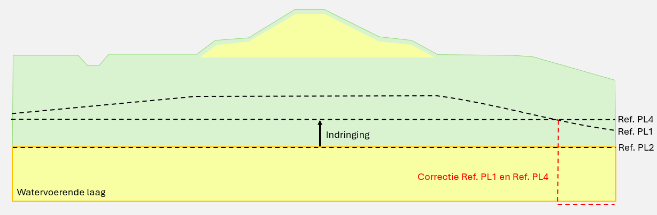
figuur 4-17: Zone A - Scenario 3

Zone A – Scenario 4
Aanwezige lijnen:
- Ref. PL1
- Ref. PL2
- Ref. PL3
- Ref. PL4

Er zijn vier referentielijnen waarbij er twee setjes lijnen zijn die elkaar kunnen snijden. Meer combinaties zijn er niet want Ref. PL3 ligt altijd onder Ref. PL1 en Ref. PL4 ligt altijd boven Ref. PL2. Ref. PL3 en Ref. PL4 zijn namelijk opgesteld met behulp van een indringing. De controle wordt op volgorde uitgevoerd:
- Ref. PL3 met Ref PL4: Als deze lijnen kruisen dan lopen beide lijnen vanaf het snijpunt weg tot onder de bodemopbouw. Een voorbeeld is gegeven in figuur 4-18.
- Ref PL1 met Ref. PL2. Als deze lijnen kruisen dan loopt Ref. PL1 weg tot onder de bodemopbouw. Een voorbeeld is gegeven in figuur 4-19.

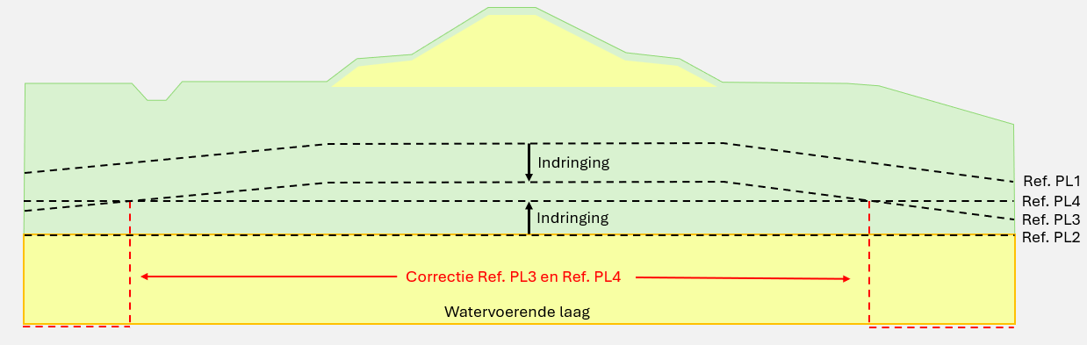
figuur 4-18: Zone A - Scenario 4: PL3 kruist met PL4
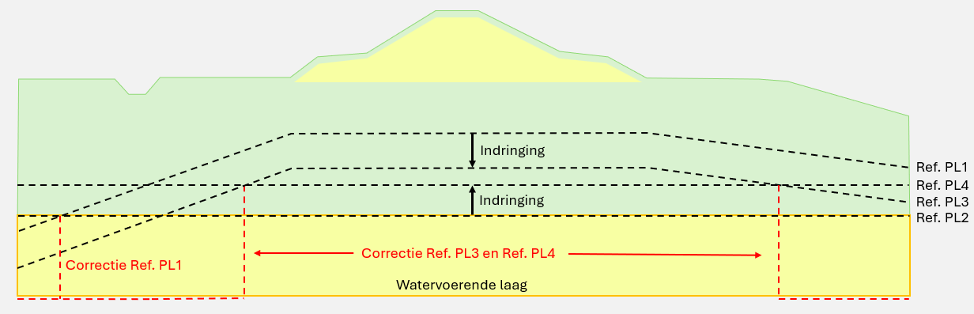
figuur 4-19: Zone A - Scenario 4: PL3 kruist met PL4 en PL1 met PL2
Zone A – Scenario 5
Aanwezige lijnen:
- Ref. PL1
- Ref. PL2
- Ref. PL3

Controle op kruisende lijnen:
- Ref. PL3 met Ref. PL2: Als deze lijnen kruisen dan loopt Ref. PL3 weg tot onder de bodemopbouw. Een voorbeeld is gegeven in figuur 4-20.
- Ref. PL1 met Ref. PL2. Als deze lijnen kruisen dan loopt Ref. PL1 weg tot onder de bodemopbouw. Een voorbeeld is gegeven in figuur 4-21.

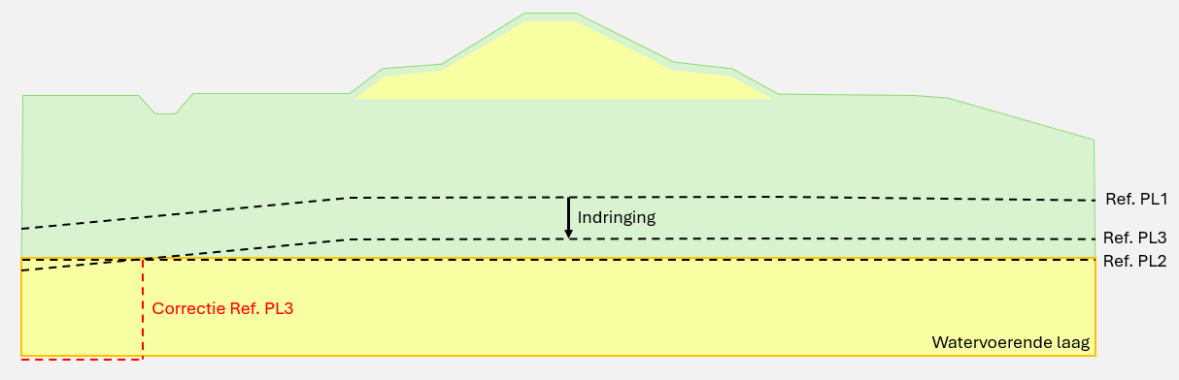
figuur 4-20: Zone A - Scenario 5: PL2 kruist met PL3
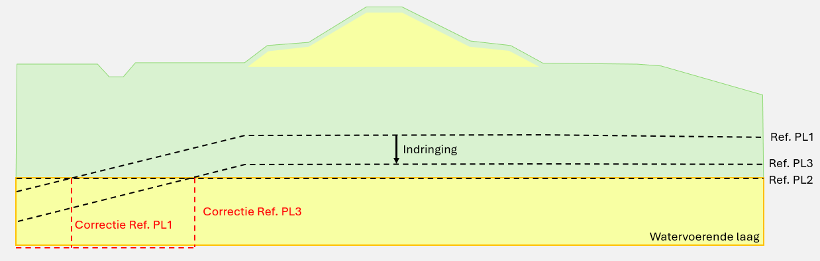
figuur 4-21: Zone A - Scenario 5: PL2 kruist met zowel PL1 als PL3

Zone B – Scenario 1
Aanwezige lijnen:
- Ref. PL2
- Ref. TZL
- Ref. TZL indr.

Controle op kruisende lijnen:
- Ref. PL2 met Ref. TZL indr.: Als deze lijnen snijden dan loopt Ref. TZL indr. weg tot onder de bodemopbouw.
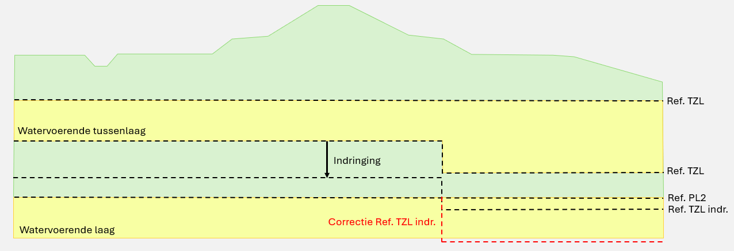
figuur 4-22: Zone B - Scenario 1
Zone B – Scenario 2
Aanwezige lijnen:
- Ref. PL2
- Ref. PL4
- Ref. TZL

Controle op kruisende lijnen:
- Ref. TZL met Ref. PL4: Als deze lijnen kruisen dan loopt Ref. PL4 weg tot onder de bodemopbouw.

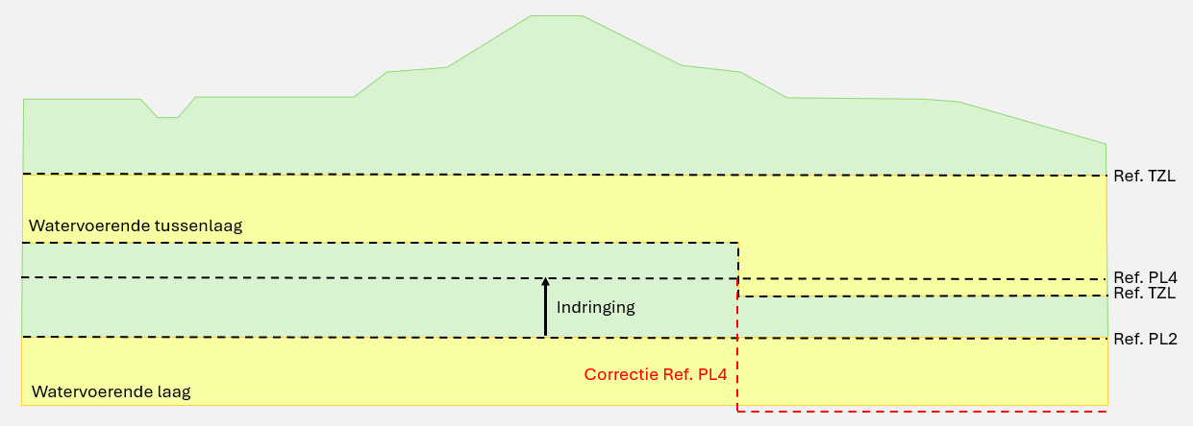
figuur 4-23: Zone B - Scenario 2
Zone B – Scenario 3
Aanwezige lijnen:
- Ref. PL2
- Ref. PL4
- Ref. TZL
- Ref. TZL indr.

Controle op kruisende lijnen:
- Ref. TZL indr. met Ref. PL4. Als deze lijnen kruisen dan lopen deze beide weg tot onder de bodemopbouw.

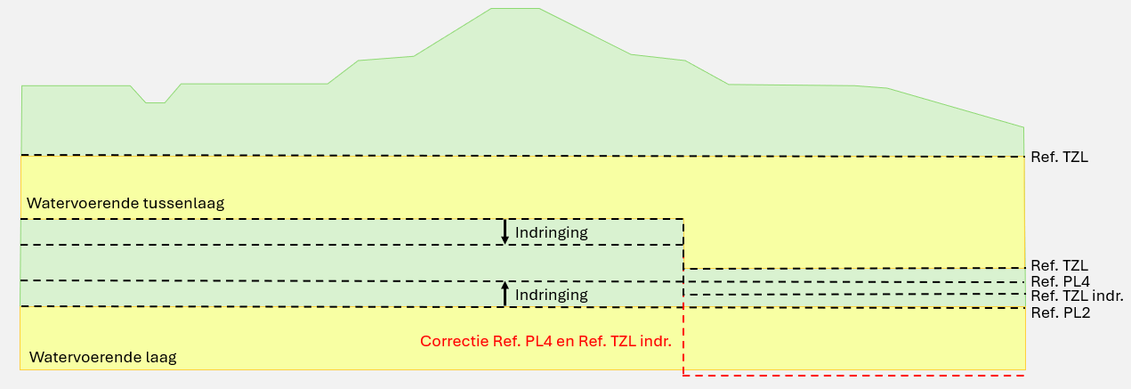
figuur 4-24: Zone B - Scenario 3

